PEMILIHAN SPESIFIKASI KOMPONEN ALAT UJI PRESTASI POMPA MENGGUNAKAN METODE ANALISIS PERSAMAAN BERNOULLI


AHMAD SUPENDI
NIM: 41317310043

PROGRAM STUDI TEKNIK MESIN
FAKULTAS TEKNIK
UNIVERSITAS MERCU BUANA
JAKARTA 2020

LAPORAN TUGAS AKHIR

PEMILIHAN SPESIFIKASI KOMPONEN ALAT UJI PRESTASI POMPA MENGGUNAKAN METODE ANALISIS PERSAMAAN BERNOULLI

Disusun Oleh:
Nama : Ahmad Supendi
NIM : 41317310043
Program Studi : Teknik Mesin

DIAJUKAN UNTUK MEMENUHI SYARAT KELULUSAN MATA KULIAH TUGAS AKHIR PADA PROGRAM SARJANA STRATA SATU (S1)
(JULI) 2021

HALAMAN PENGESAHAN
PEMILIHAN SPESIFIKASI KOMPONEN ALAT UJI PRESTASI POMPA MENGGUNAKAN METODE ANALISIS PERSAMAAN BERNOULLI

Disusun Oleh:
Nama : Ahmad Supendi
NIM : 41317310043
Program Studi : Teknik Mesin
Telah diperiksa dan disetujui pada tanggal: 10 Juli 2020
Telah dipertahankan di depan penguji,
Dosen pembimbing |  | Penguji Sidang I
 |  | 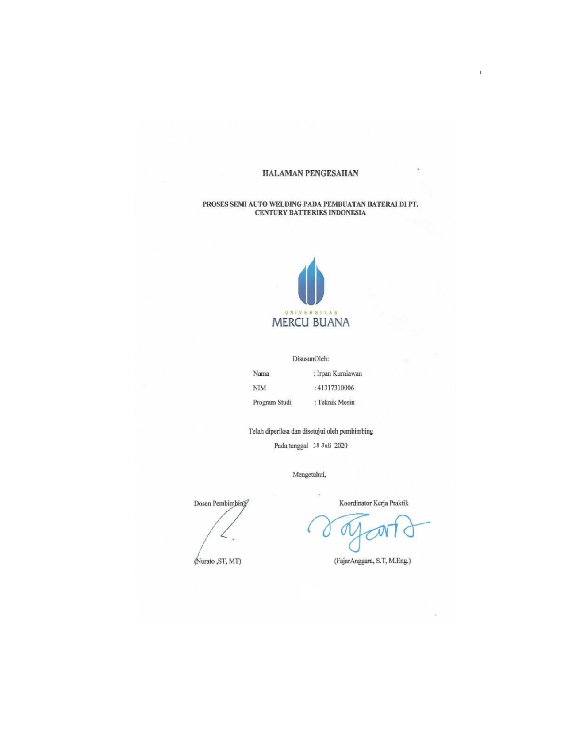
(Muhamad Fitri, ST, MSi,Ph.D) |  | ( Fajar Anggara, ST, M.Eng)
  NIK : 118690617 |  | NIK : 118910610
Penguji Sidang II |  | Penguji Sidang III
( Henry Carles, ST, M.T.) |  | (Muhamad Fitri, ST, MSi,Ph.D)
NIK : 0301087304 |  | NIK : 118690617
Mengetahui,
Kaprodi Teknik Mesin |  | Koordinator TA
(Muhamad Fitri, ST, MSi,Ph.D) |  | ( Fajar Anggara, ST, M.Eng)
  NIK : 118690617 |  | NIK : 118910610

HALAMAN PERNYATAAN

Yang bertanda tangan dibawah ini,
Nama : Ahmad Supendi
NIM : 41317310043
Jurusan : Teknik Mesin
Fakultas : Teknik
Judul Tugas Akhir : Pemilihan Spesifikasi Komponen Alat Uji Prestasi Pompa Menggunakan Metode Analisis Persamaan Bernoulli.

Dengan ini menyatakan bahwa saya melakukan Tugas Akhir dengan sesungguhnya dan hasil penulisan Laporan Tugas Akhir yang telah saya buat ini merupakan hasil karya sendiri dan benar keasliannya. Apabila ternyata dikemudian hari penulisan Laporan Tugas Akhir ini merupakan hasil plagiat atau penjiplakan terhadap karya orang lain, maka saya bersedia mempertanggungjawabkan sekaligus bersedia menerima sanksi berdasarkan aturan di Universitas Mercu Buana.

Demikian pernyataan ini saya buat dalam keadaan sadar dan tanpa paksaan.

Jakarta, 10 Juli 2021

Ahmad Supendi

PENGHARGAAN
Puji syukur atas kehadirat Allah SWT, yang telah memberikan rahmat dan karunia Nya, sehingga penulis dapat menyusun laporan Tugas Akhir ini yang berjudul “Pemilihan Spesifikasi Komponen Alat Uji Prestasi Pompa Menggunakan Metode Analisis Persamaan Bernoulli”.
Tentunya dalam menyelesaikan laporan Tugas Akhir ini, penulis mendapatkan banyak bantuan baik moril dan non moril serta motivasi dari banyak pihak. Maka dengan ini penulis ingin mengucapkan rasa terimakasih kepada:
- Bapak Prof. Dr. Ir. Ngadino Surip, MS selaku Rektor Universitas Mercu Buana.
- Bapak Dr. Ir. Mawardi Amin, M.T. selaku Dekan Fakultas Teknik Universitas Mercu Buana Bekasi.
- Bapak Muhamad Fitri, ST, MSi,Ph.D selaku Head Program Studi Teknik Mesin Universitas Mercu Buana Bekasi.
- Bapak Fajar Anggara,S.T.,M.Eng. selaku Sekretaris Program Studi Teknik Mesin dan Koordinator Tugas Akhir UniversitasMercu Buana Bekasi.
- Bapak Muhamad Fitri, ST, MSi,Ph.D selaku Dosen Pembimbing Tugas Akhir Teknik Mesin Universitas Mercu Buana Bekasi.
- Seluruh dosen dan karyawan Fakultas Teknik Universitas Mercubuana.
- Keluarga yang selalu mendukung dan memotivasi saya selama menempuh proses Pendidikan di Universitas Mercubuana.
- Dan semua pihak yang turut membantu secara langsung dan tidak langsung yang tidak dapat disebutkan satu persatu tanpa mengurangi besar rasa hormat saya dan saya ucapkan terima kasih.
Semoga Allah SWT membalas kebaikan dan selalu mencurahkan hidayah serta rahmat Nya, Amin ya rabalalamin.
Jakarta,10 April 2021

Ahmad Supendi

ABSTRAK
Pompa Sentrifugal merupakan salah satu jenis pompa yang mempunyai lingkup penggunaan yang sangat luas. Untuk menetapkan spesifikasi komponen alat uji prestasi pompa harus diperhitungkan dengan akurat. Hal ini terkait dengan alat uji prestasi pompa, head dan kapasitas yang dihasilkan. Penelitian ini bertujuan menentukan komponen alat uji prestasi pompa sesuai dengan kebutuhan. Metode yang akan digunakan dalam pemilihan spesifikasi komponen alat uji yaitu dengan menggunakan analisis persamaan bernoulli dengan cara, (i) memilih spesifikasi pompa, (ii) menentukan alat ukur tekan, (iii) menghitung losses (iv) menentukan alat ukur debit aliran, (v) katup. Dalam penelitian ini dipilih spesifikasi komponen alat uji pada alat prestasi pompa adalah pompa 1 dan 2 (P1=P2) menggunakan merk pompa shimizu PS-128 BIT dan pompa 3 (P3) merk panasonic GA-200 JAK. Setelah itu dilakukan perhitungan dengan persamaan bernoulli untuk menentukan kapasitas alat ukur tekan. Dari hasil perhitungan pressure vacuum (PV) 1, 2, dan 3 menggunakan kapasitas -76 cmHg (single). Pressure gauge (PG) 1 menggunakan kapasitas 4 bar (single), PG 2, 3, dan 4 menggunakan kapasitas 6 bar saat disusun seri dan paralel. Untuk pengukuran debit menggunakan water meter dan wadah volumetrik dengan kapasitas 5 liter. Katup yang digunakan pada instalasi pipa menggunakan ball valve.

Kata kunci: Pompa sentrifugal, alat uji prestasi pompa, pressure gauge, pressure vacuum, water meter.

ABSTRACT
Centrifugal pump is one type of pump that has a very wide scope of use. To determine the component specifications of the pump performance test equipment must be calculated accurately. This is related to the pump performance test equipment, head the results and capacity. This study aims to determine the components of the pump performance test equipment according to the needs. The method that will be used in selecting the specifications for the components of the test equipment is by using Bernoulli equation analysis by, (i) selecting the pump specifications, (ii) determining the pressure gauge, (iii) calculating losses (iv) determining the flow rate measuring device, (v) valve. In this study, the specifications of the components of the test equipment selected for the pump performance device were pumps 1 and 2 (P1=P2) using the Shimizu PS-128 BIT pump brand and the Panasonic GA-200 JAK pump 3 (P3). After that, the calculation is carried out using the Bernoulli equation to determine the capacity of the pressure gauge. From the results of the calculation of pressure vacuum (PV) 1, 2, and 3 using a capacity of -76 cmHg (single). Pressure gauge (PG) 1 uses a capacity of 4 bar (single), PG 2, 3, and 4 use a capacity of 6 bar when arranged in series and parallel. To measure the discharge using a water meter and a volumetric container with a capacity of 5 liters. The valves used in pipe installations use ball valves.

Keywords: Centrifugal pump, pump performance test equipment, pressure gauge, pressure vacuum, water meter.

DAFTAR ISI

HALAMAN PENGESAHAN iii
HALAMAN PERNYATAAN iv
PENGHARGAAN v
ABSTRAK vi
ABSTRACT vii
DAFTAR ISI viii
DAFTAR GAMBAR xi
DAFTAR TABEL xii
BAB I 1
PENDAHULUAN 1
1.1 LATAR BELAKANG 1
1.2 RUMUSAN MASALAH 3
1.3 TUJUAN 3
1.4 RUANG LINGKUP DAN BATASAN MASALAH 3
1.5 SISTEMATIKA PENULISAN 4
BAB II 5
TINJAUAN PUSTAKA 5
2.1 ALIRAN FLUIDA DALAM PIPA 5
2.1.1 Jenis-Jenis Aliran Fluida Dalam Pipa 5
2.1.2 Bilangan Reynolds 7
2.2 HAMBATAN / RUGI-RUGI (LOSSES) 10
2.2.1 Major head loss 10
2.2.2 Minor head loss 13
2.2.3 Total losses 16
2.3 POMPA 16
2.4 POMPA SENTRIFUGAL 17
2.5 PRINSIP KERJA POMPA SENTRIFUGAL 17
2.6 KLASIFIKASI POMPA SENTRIFUGAL 18
2.7 KARAKTERISTIK POMPA 19
2.7.1 Kapasitas (Q) 22
2.7.2 Head (H) 22
2.8 ANALISA KAVITASI 24
2.9 KOMPONEN KOMPONEN DALAM INSTALASI POMPA 27
2.9.1 Pipa PVC 27
2.9.2 Manometer (pressure gauge) (ps) 30
2.9.3 Vacuum Gauge (Vc) 35
2.9.4 Valve 37
2.9.5 Water meter 40
2.10 PENELITIAN TERDAHULU. 42
BAB III 44
METODOLOGI 44
3.1 DIAGRAM ALIR PEMILIHAN KOMPONEN 44
3.2 PERSIAPAN ALAT DAN BAHAN 46
3.3 PEMILIHAN SPESIFIKASI POMPA 46
3.4 MENENTUKAN SPESIFIKASI ALAT UKUR TEKAN 49
3.4.1. Vacuum pressure 49
3.4.2. Pressure Gauge 50
3.5 MENGHITUNG RUGI-RUGI ALIRAN (LOSSES) 51
3.6 SPESIFIKASI ALAT UKUR DEBIT ALIRAN 52
3.6.1 Water meter 52
3.6.2 Alat ukur debit aliran secara Volumetrik 52
3.5. PEMILIHAN KATUP 52
3.6. PEMILIHAN SPESIFIKASI KOMPONEN ALAT 53
BAB IV 57
HASIL & PEMBAHASAN 57
4.1 PENDAHULUAN 57
4.2 PEMILIHAN SPESIFIKASI POMPA 57
4.3 PERHITUNGAN ALAT UKUR TEKAN 59
4.3.1 Menghitung rugi- rugi aliran pada pressure vacuum untuk sisi masuk pompa 59
4.3.2 Menghitung rugi-rugi aliran pada pressure gauge untuk sisi keluar pompa 71
4.4 MENGHITUNG ALAT UKUR DEBIT ALIRAN 78
4.4.1 Memilih kapasitas water meter 78
4.4.2 Menghitung alat ukur debit aliran secara volumetrik 79
4.5 MEMILIH KATUP 81
4.6 RANGKUMAN PERHITUNGAN PADA KOMPONEN ALAT UJI 84
BAB V 85
KESIMPULAN DAN SARAN 85
5.1 KESIMPULAN 85
5.2 SARAN 86
DAFTAR PUSTAKA 87

DAFTAR GAMBAR

Gambar 2. 1 Aliran laminar 6
Gambar 2. 2 Aliran turbulen 6
Gambar 2. 3 diagram moody 8
Gambar 2. 4 penampang pompa sentrifugal 18
Gambar 2. 5. Pemilihan pompa standar 19
Gambar 2. 6 Tipikal kurva karakteristik pompa sentrifugal 20
Gambar 2. 7 Head pompa 23
Gambar 2. 8 Suction head 24
Gambar 2. 9 Koefisien ns dan Koefisien kavitasi 26
Gambar 3. 1 Flowchart 45
Gambar 3. 2 Pompa Shimizu PS-128 BIT 47
Gambar 3. 3 Pompa panasonic GA-200 JAK 49
Gambar 3. 4 Pressure vacuum 50
Gambar 3. 5 Pressure gauge 50
Gambar 3. 6 Ball valve 53
Gambar 3. 7 Instalasi pipa alat uji prestasi pompa 54
Gambar 4. 1 Diagram PFD Alat ukur tekan vacuum pressure dan pressure gauge 59
Gambar 4. 2 Pompa 1 dan 2 disusun secara seri 73
Gambar 4. 3 Pompa 2 dan 3 disusun secara seri 76
Gambar 4. 4 water meter pada instalasi pipa 78
Gambar 4. 5 wadah volumetrik kapasitas 5 liter 78
Gambar 4. 6 Diagram PFD alat ukur secara volumetrik pada instalasi pipa 80

DAFTAR TABEL
Tabel 2. 1 Sifat-sifat fisik air 9
Tabel 2. 2 Koefisien Hazen William 11
Tabel 2. 3 Koefisien De Chazy Manning 12
Tabel 2. 4 friction loss of water in pipe fittings in terms of equivalent length (L) 15
Tabel 2. 5 Nominal diameter pipa PVC 29
Tabel 2. 6 Faktor konversi tekanan 32
Tabel 3. 1 Spesifikasi pompa PS-128 BIT 47
Tabel 3. 2 Spesifikasi pompa GA-200 JAK 48
Tabel 3. 3 Komponen alat uji prestasi pompa yang akan ditentukan spesifikasinya 53
Tabel 4. 1 Spesifikasi pompa 1 dan 2 (Pompa shimizu PS-128BIT) 56
Tabel 4. 2 Spesifikiasi pompa Panasonic GA-200 JAK (Pompa 3) 57
Tabel 4. 3 Loss Coefficient for Pipe Components 62
Tabel 4. 4 Minor loss coeficient 62
Tabel 4. 5 koefisien kerugian pada katup 64
Tabel 4. 6 Minor head loss pada pompa 1 dan 2 disusun secara seri terbuka penuh 71
Tabel 4. 7 Minor head loss pada pompa 2 dan 3 dipasang secara seri terbuka penuh. 75
Tabel 4. 11 konversi satuan tekanan 77
Tabel 4. 12 Karakteristik valve berdasarkan jenis/tipe valve 82
Tabel 4. 13 Rangkuman perhitungan pada komponen alat uji prestasi pompa 83

BAB I

PENDAHULUAN

  - LATAR BELAKANG
Pompa memiliki berbagai macam kegunaan, dan dapat mendukung proses produksi mulai dari industri skala besar hingga tingkat rumah tangga. Penggunaan (Romahadi et al., 2020) pompa sentrifugal dalam industri juga digunakan pada pembuatan gula. Ada banyak sekali varian jenis pompa yang beredar di pasaran, dan penggunaan pompa juga disesuaikan dengan kebutuhan. Bahkan dapat dikatakan keberadaan pompa tidak dapat dipisahkan dalam kehidupan industri. Dengan penggunaan pompa yang meluas, pengujian diperlukan untuk menentukan kinerja pompa. Pompa sentrifugal adalah salah satu pompa yang paling banyak digunakan di keluarga. Pompa sentrifugal adalah pompa penghantar fluida yang prinsip kerjanya mengubah energi kinetik (kecepatan) suatu zat cair menjadi energi potensial (dinamis) melalui impeller yang berputar dalam suatu wadah. Umumnya, jika pompa memiliki daya dorong yang kuat dan hisap yang dalam, dianggap memiliki kualitas yang baik. Secara umum, daya dorong pompa disebut Head pompa. Sesemakin tinggi head, sesemakin besar daya yang dihasilkan oleh pompa.
Head pompa yang harus disediakan dapat ditentukan sesuai dengan kondisi pemasangan pompa yang akan dipasang agar dapat mengeluarkan cairan dalam jumlah tertentu sesuai rencana. Dalam sistem metrik, head unit biasanya adalah meter (m), sedangkan pada sistem imperial, head unit adalah kaki (ft). Meskipun menggunakan istilah "Head", faktanya tidak pernah mengukur head, juga tidak menggunakan alat ukur apa pun untuk mengukur head. Dalam praktiknya, selalu diukur adalah tekanan. Kemudian tekanan diubah menjadi head tekanan. Pakar pompa menggunakan istilah head, yang artinya head tidak dipengaruhi oleh berat jenis (misalnya) dari cairan yang dipompa. Artinya, jika pompa menghasilkan head 100 m, meskipun jenis cairan dan berat jenis cairan yang dipompa berubah, pompa akan tetap menghasilkan head 100 m. Pada saat yang sama, tekanan akan selalu dipengaruhi oleh berat jenis zat cair.
Alat uji prestasi pompa adalah alat digunakan untuk pengujian terhadap pompa sehingga dalam pemilihan spesifikasi komponen alat uji prestasi pompa harus dihitung dan direncanakan secara akurat sehingga alat uji prestasi pompa bekerja secara baik dan tepat, serta semua komponen dapat berfungsi dengan baik dan seakurat mungkin. Sebagai contoh, bila pemilihan alat ukur tidak dilakukan dengan tepat, maka bisa jadi komponen alat ukur yang digunakan tidak mampu membaca dengan baik hasil pengujian, baik karena skala yang terlalu besar ataupun terlalu kecil. Penelitian ini dilakukan untuk menentukan pemilihan komponen-komponen alat uji prestasi pompa dengan menggunakan persamaan bernoulli. Dengan cara ini, kinerja alat pompa pada alat uji dapat ditentukan. Untuk memahami pompa dan sistem pemompaannya memerlukan pengujian dengan alat yang disebut pump test kit. Penelitian ini dibuat sebagai media pembelajaran dan praktikum di laboratorium di Universitas Mercu Buana, terutama pada program penelitian teknik mesin. Tujuan dari penelitian ini adalah memilih spesifikasi komponen alat uji yang sesuai dengan unjuk kerja pompa untuk mengetahui karakteristik dan berbagai kerugian pompa.
Pada penelitian sebelumnya, Fajar Sumantri, Muhamad Fitri (2017) telah dilakukan penelitian yang berjudul “Perancangan Alat Uji Vortex bebas dan Vortex paksa”. Pada bagian ini penulis akan menganalisa spesifikasi komponen alat uji pada alat unjuk kerja pompa. Dengan cara ini, alat uji yang akan digunakan untuk memasang pompa sentrifugal dapat ditentukan. Judul yang diusulkan adalah “PEMILIHAN SPESIFIKASI KOMPONEN ALAT UJI PRESTASI POMPA MENGGUNAKAN METODE ANALISIS PERSAMAAN BERNOULLI”.

  - RUMUSAN MASALAH
Berdasarkan latar belakang di atas, maka rumusan masalah sebagai berikut:
- Bagaimana memilih spesifikasi pompa agar alat dapat digunakan untuk pengujian beberapa pompa identik dan tidak identik yang disusun secara seri dan paralel?
- Komponen-komponen apa saja yang dibutuhkan pada alat uji prestasi pompa agar alat dapat berfungsi sesuai kebutuhan?

  - TUJUAN
Adapun tujuan dari tugas akhir pada penelitian ini meliputi:
- Memilih spesifikasi pompa agar alat dapat digunakan untuk pengujian beberapa pompa identik dan tidak identik yang disusun secara seri dan paralel.
- Menentukan komponen- komponen pada alat uji prestasi pompa agar dapat berfungsi sesuai kebutuhan.

  - RUANG LINGKUP DAN BATASAN MASALAH
Agar memudahkan dalam menganalisis, penulis membatasi ruang lingkup permasalahan yang ada sebagai berikut:
- Penelitian ini membahas tentang pemilihan alat, akan tetapi tidak meneliti efisiensi dari alat secara keseluruhan.
- Fluida yang digunakan adalah air yang kekentalannya termasuk kategori rendah.
- Sengaja dipilih pompa yang sama merk dan spesifikasi agar bisa dilakukan pengujian dengan 2 pompa identik yang disusun secara seri dan paralel.
- Pompa sentrifugal yang digunakan yaitu pompa 1 dan 2 merk shimizu PS-128 BIT dan pompa 3 merk Panasonic GA 200-JAK

  - SISTEMATIKA PENULISAN
Sebagai gambaran mengenai isi tugas akhir ini, penulis sampaikan sistematika penulisan sebagai berikut:
BAB I PENDAHULUAN
Bab ini menjelaskan tentang latar belakang masalah, rumusan masalah, tujuan, ruang lingkup dan Batasan masalah, dan sistematika penulisan.
BAB II TINJAUAN PUSTAKA
Bab ini mengenai penjabaran teori tentang alat uji prestasi pompa, dari referensi referensi yang dipakai sebagai landasan dalam analisis.
BAB III METODOLOGI
Pada bab ini berisikan diagram alir, Alat dan Bahan yang akan digunakan dalam pemilihan spesifikasi komponen alat uji prestasi pompa.
BAB IV HASIL DAN PEMBAHASAN
Pada bab ini berisikan perhitungan dan pemilihan komponen alat uji pompa prestasi pompa dengan hasil analisis yang telah ditetapkan.
BAB V PENUTUP
Bab ini berisi kesimpulan dan saran
DAFTAR PUSTAKA
LAMPIRAN

BAB II

TINJAUAN PUSTAKA

  - ALIRAN FLUIDA DALAM PIPA
Dalam pipa, aliran fluida mempunyai karakteristik struktur aliran internal (dalam pipa), aliran fluida sangat bergantung pada kecepatan aliran rata-rata, densitas, viskositas dan diameter. Aliran fluida (cair atau gas) di dalam tabung bisa bersifat laminer atau turbulen. Partikel fluida pada aliran laminar tampak bergerak di sepanjang jalur pipa lurus dengan kecepatan aliran rendah dan viskositas tinggi, sedangkan pada aliran turbulen, partikel fluida bergerak secara acak dan tidak stabil pada kecepatan aliran tinggi dan viskositas rendah. Hal ini dibuktikan dengan eksperimen Osborne Sir Joshua Reynolds principle dilakukan dengan menginjeksikan zat warna ke dalam amphibian genus aliran fluida dengan kecepatan rata-rata tertentu.

    - Jenis-Jenis Aliran Fluida Dalam Pipa
- Aliran Laminar
Aliran fluida ditunjukkan dengan gerakan paralel dari partikel fluida, dan garis alirannya halus. Aliran laminar stabil, yang berarti aliran tetap, menunjukkan bahwa laju aliran konstan di seluruh aliran air, atau laju aliran tidak berubah seiring waktu. Dalam aliran laminar, partikel cair bergerak secara teratur dalam lintasan paralel. Ketika laju aliran relatif kecil dan viskositas zat cair besar, aliran laminar lebih mungkin terjadi, dan pengaruh viskositas lebih dominan dibandingkan laju aliran, sehingga partikel cairan akan bergerak secara teratur dalam garis lurus seperti pada gambar 2.1(Hidayah, 2019).

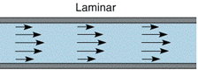

Gambar 2. 1 Aliran laminar
Sumber: (Hidayah, 2019)
- Aliran turbulen
Gerakan partikel zat cair tidak teratur antara satu dengan lain dan sembarang dalam waktu dan ruang. Kecepatan aliran relatif besar akan menghasilkan aliran tidak laminer melainkan komplek, lintasan gerak partikel saling tidak teratur antara satu dengan lain turbulensi ditimbulkan oleh gaya-gaya viskos dan gerak lapis zat cair berdampingan pada kecepatan berbeda. Karakteristik aliran turbulen ditunjukan oleh terbentuknya pusaran-pusaran dalam aliran menghasilkan pencampuran partikel-partikel secara terus menerus antara partikel-partikel cairan didalam seluruh penampang aliran dapat dilihat pada gambar 2.2 (Hidayah, 2019).

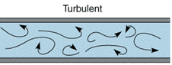

Gambar 2. 2 Aliran turbulen
Sumber: (Hidayah, 2019)

    - Bilangan Reynolds
Bilangan Reynolds adalah bilangan tak berdimensi yang digunakan untuk membedakan aliran. Aliran yang dapat dibedakan adalah aliran laminar, transisi dan turbulen (Gunawan yuspian, 2017). Bilangan Reynolds (Re) menggambarkan ciri-ciri aliran fluida didefinisikan dengan rumus sebagai berikut:
$Re=\frac{ρ. V.D}{µ}$ (2.1)
Dimana:
$Re$= Bilangan reynolds
ν = viskositas kinematik ($m^{2}/s$),
$D$ = diameter dalam pipa (m), dan
$V$ = kecepatan rata-rata aliran (m/s).
Apabila viskositas zat cair yang mengalir dinyatakan sebagai viskositas mutlak ($μ$), maka harga viskositas kinematiknya (ν) dapat diperoleh dari hubungan:
$ν=\frac{μ}{ρ}$ (2.2)
Dimana:
µ = viskositas mutlak zat cair (kg/ms), dan
$ρ$ = massa jenis zat cair (kg/$m^{3}$).
Hubungan antara bilangan Reynolds dengan aliran fluida adalah sebagai berikut.
- Bila Re < 2000 maka alirannya laminar.
- Bila 2000 < Re < 4000 maka alirannya transisi.
- Bila 4000 < Re maka alirannya turbulen.
Dalam aliran laminar, koefisien kerugian gesek untuk pipa (f) dapat dinyatakan dengan rumus:
$f=\frac{64}{Re}$ (2.3)
Dimana:
$f =$ kerugian gesek
$Re$ = Bilangan reynolds
Untuk aliran turbulen, besar koefisien gesek dapat dihitung dengan persamaan Darcy. Rumus ini berlaku atas dasar kerugian head untuk pipa dengan panjang ratusan meter.
$f=0.002+\frac{0.0005}{D}$ (2.4)
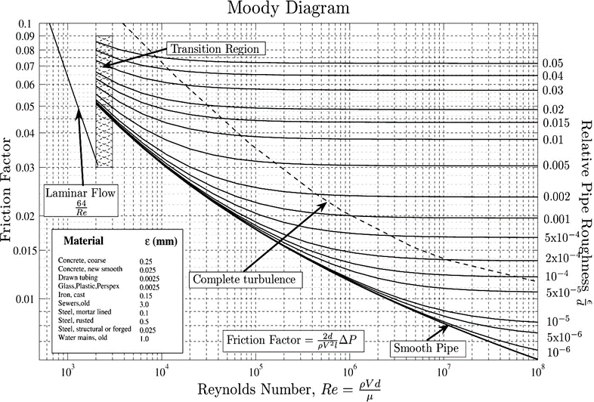
Atau dapat dicari dengan menggunakan diagram moody dengan menarik harga ($Re$) diplotkan dengan harga relative roughness ($\frac{ε}{D}$ ).Untuk mencari koofisien gesek pada pipa (f) dapat menggunakan diagram moody seperti pada gambar 2.3. Untuk menghitung kerugian dalam jalur pipa, kerugian tersebut akan terjadi apabila ukuran pipa bentuk penampang, atau aliran arah berubah.

Gambar 2. 3 diagram moody
Sumber: (Muliawan & Yani, 2018)

Untuk mencari koefisien gesek harus diketahui sifat fisik pada air, sifat-sifat fisik air yang bisa dilihat pada tabel 2.1.
Tabel 2. 1 Sifat-sifat fisik air
Sumber: (Ubaedilah, 2017)
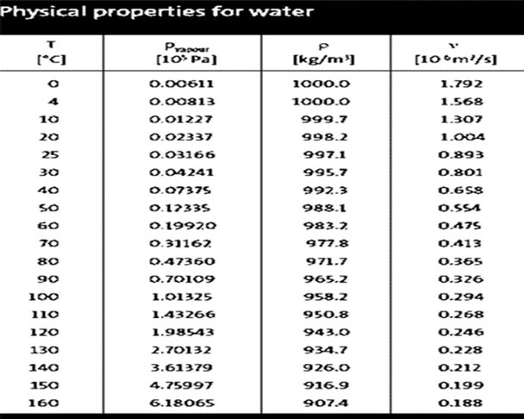

Dari tabel di atas bisa diketahui, fluida mempunyai dua sifat fisik yaitu viskositas dan densitas. Dimana viskositas adalah sifat fluida yang diberikannya tahanan terhadap tegangan geser oleh fluida tersebut. Besar kecilnya viskositas fluida tergantung pada suhu fluida tersebut. Untuk fluida cair, semakin tinggi suhunya, maka viskositasnya semakin kecil, sedang untuk fluida gas, semakin tinggi suhunya, maka viskositasnya semakin besar. Sedangkan densitas atau kerapatan suatu fluida didefinisikan sebagai massa per satuan volume.

  - HAMBATAN / RUGI-RUGI (LOSSES)
Pada perangkat pompa, fluida mengalir dari inlet ke outlet dalam bentuk gesekan yang akan menimbulkan hambatan / rugi-rugi. Resistensi ini terjadi pada sambungan pipa, pipa lurus, dan perubahan penampang pipa, yang menurunkan efisiensi pompa akibat hilangnya laju aliran fluida. Hambatan yang dihasilkan sebanding dengan kecepatan rata-rata fluida.
Head loss mengacu pada kehilangan energi saat memompa fluida ke dalam sistem perpipaan karena gesekan antara fluida dan permukaan pipa dan gangguan aliran fluida di fitting. Head loss dibagi menjadi dua bagian, yaitu head loss major dan minor head losses.

    - Major head loss
Kerugian yang disebabkan oleh gesekan antara fluida dan dinding pipa horizontal (dengan luas penampang konstan pada laju aliran yang diperluas sepenuhnya) disebut kerugian dalam pipa (major head loss) (Putro et al., 2020).
Head loss mayor pada pipa lurus menggunakan tiga metode perhitungan yaitu, Hazen William, Darcy Weisbach, dan De Chazy Manning (Muhammad et al., 2019).
- Metode Hazen William
Persamaan Hazen William umum dipakai untuk menghitung kehilangan tekanan pada pipa besar yaitu di atas 100 ($mm$). Secara umum persamaan Hazen William ditunjukan pada persamaan 2.5.
$Q=0.2785 ∙C ∙D^{2.63}∙ S^{0.54}$ (2.5)
$S=\frac{H_{l}}{L}$ (2.6)
Dimana:
$C$= Koefisien Hazen-William
$D$= Diameter dalam pipa ($m$)
$H_{l}$= Head loss mayor ($m$)
$S$= Kemiringan pipa
$L$= Panjang pipa ($m$)

Sebelum menghitung besarnya major head loss pada suatu instalasi pipa perlu diketahui material yang akan digunakan pada instalasi pipa. Dalam persamaan Hazen william nilai C pada sebuah material pipa bisa dilihat pada tabel 2.2
Tabel 2. 2 Koefisien Hazen William
No | Material pipa | Angka
1 | Asbes Cement | 120
2 | Poly Vinly Chloride | 120 - 140
3 | High Density Poly Ethylene Medium | 130
4 | Density Poly Ethylene | 130
5 | Ductile Cast Iron Pipe | 110
6 | Pipe Besi Tuang, Cast Iron | 110
7 | Galvanized Iron Pipe | 110
8 | Steel Pipe | 110

- Metode Darcy Weisbach
Persamaan Darcy Weisbach diturunkan secara sistematis yang menunjukkan bahwa kehilangan tekanan sebanding dengan kecepatan kuadrat aliran air, dan panjang pipa berbanding terbalik dengan diameter. Persamaan untuk menghitung major head loss dengan metode Darcy Weisbach seperti berikut:
$h_{l}=f \frac{L}{D} \frac{V^{2}}{2g}$ (2.7)
Dimana:
$h_{l}$ = Major head loss (m)
$f$ = Koefisien gesek
$L$ = Panjang pipa (m)
$D$ = Diameter pipa (m)
$V$ = Kecepatan fluida (m/s)
$g$ = Gravitasi (m/s²)

- Metode De Chazy Manning
Persamaan De Chazy Manning umum dipakai pada saluran terbuka, tetapi dapat juga dipakai pada jaringan perpipaan. Secara umum persamaan De Chazy Manning ditunjukkan pada persamaan sebagai berikut:

$H_{l}= \frac{Q^{2}∙4^{10/3}∙n^{2}}{D^{16/3}∙π^{2}}∙L$ (2.8)
Dimana:
$H_{l}=$ Head loss mayor ($m$)
$D$ = Diameter dalam pipa ($m$)
$n$ = Koefisien Manning ($s/m^{1/3}$)
$L$ = Panjang pipa ($m$)
Saat menghitung head loss mayor dengan menggunakan persamaan De Chazy Manning, perlu diketahui jenis material pipa yang digunakan pada sebuah instalasi pipa tersebut. Setiap material pipa yang digunakan pada persamaan De Chazy Manning mempunyai nilai koefisien yang berbeda sesuai dengan material yang digunakan, terlihat pada tabel 2.3.
No | Material Pipa | Angka
1 | Asbestos cement pipe | 0.11
2 | Tembaga | 0.11
3 | Pipa Beton | 0.11
4 | Besi Tuang | 0.12
5 | Galvanized Iron Pipe | 0.12
6 | Pipa Besi | 0.12
7 | Pipa Besi Tanpa Lapisan | 0.15
8 | Reveted Steel Pipe | 0.19
9 | PVC | 0.10
10 | HDPE | 0.10
Tabel 2. 3 Koefisien De Chazy Manning

    - Minor head loss
Kerugian yang disebabkan oleh gangguan aliran fluida pada alat kelengkapan pada sistem perpipaan disebut dengan minor head loss. Jika peralatan perpipaan memiliki alat kelengkapan (siku dan pipa cabang) atau katup dan alat kelengkapan lainnya, koefisien kehilangan tekanan dari alat kelengkapan pipa (minor head loss) perlu ditambahkan ke perhitungan, dan jumlahnya disebut nilai k. Nilai k dipengaruhi oleh bentuk fitting, jenis fitting, dan bentuk fitting pipa tertentu yang mempengaruhi aliran fluida dalam pipa. Nilai k adalah koefisien yang ditentukan oleh seorang ahli. Minor head loss dapat dirumuskan dengan persamaan berikut ini:

$h_{lm}=K \frac{V^{2}}{2g}=f \frac{l_{e}}{D} \frac{V^{2}}{2g}$ (2.9)
Dimana:
$h_{lm}$ = Minor head loss ($m$)
$l_{e}$ = Panjang ekivalen pipa lurus ($m$)
K = Minor head loss coefficient
$f$ = Koefisien gesek
$D$ = Diameter pipa ($m$)
v = Kecepatan fluida ($m/s$)
g = Gravitasi ($m/s²$)
Perhitungan di atas sangat berguna untuk menentukan daya pompa yang dibutuhkan dalam pemasangan pipa. Untuk mengetahui seberapa besar tekanan air yang akan mengalir pada instalasi perpipaan, hal pertama yang harus dilakukan adalah tidak membeli pompa dengan intensitas tekanan yang sama dengan besarnya tekanan air. Hal yang pertama dilakukan adalah mendesain instalasi perpipaan dan menghitung besarnya head loss yang akan terjadi pada pemasangan pipeline. Setelah itu, daya pompa hanya dapat ditentukan dengan menghitung jumlah tekanan yang direncanakan ditambah head loss. Minor head loss disebabkan oleh adanya gesekan yang terjadi pada komponen seperti elbow, valve, fitting dan lain sebagainya sepanjang jalur pipa. Untuk menghitung besarnya tekanan yang hilang dapat dihitung menggunakan rumus sebagai berikut:
$P=0.0981∙h_{f}∙g$ (2.10)
Dimana:
$P$ = Tekanan $(bar)$
$h_{f}$= Kehilangan tekanan/Head loss ($m$)
$g$ = Gaya gravitasi ($m/s^{2})$
Panjang ekuivalen mengasumsikan bahwa setiap fitting atau variasi pada komponen instalasi pipa. Setiap laju aliran mengakibatkan losses yang sama dengan losses yang ditimbulkan oleh pipa lurus dengan panjang ekuivalen tertentu. Menghitung minor head loss dengan panjang ekuivalen tertentu menggunakan persamaan Darcy-Weisbach. Metode panjang ekuivalen hanya digunakan pada laju aliran turbulen. Metode panjang ekuivalen sederhana dan mudah digunakan akan tetapi mengharuskan adanya tabel nilai ekuivalen yang ada pada tabel 2.4. Panjang ekuivalen untuk fitting tertentu bisa berbeda-beda, tergantung pada pembuat (produsen) pipa, material, dan cara pemasangannya.
Tabel 2. 4 friction loss of water in pipe fittings in terms of equivalent length (L)
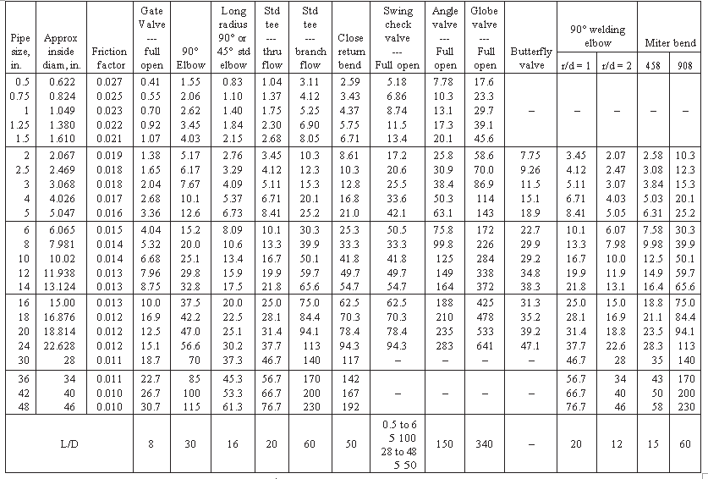
Sumber: (Design, 2013)

    - Total losses
Untuk penjumlahan dari major head loss dan minor head loss adalah total head loss seperti nyatakan pada persamaan berikut ini:

$h_{L}= h_{l}+ h_{lm}$ (2.11)
Dimana:
$h_{L}$ = Total head loss pada sistem
$h_{l}$ = Major head loss ($m$)
$h_{lm}$ = Minor head loss ($m$)

  - POMPA
Pompa (Ghozali, 2019) adalah alat yang digunakan untuk mengalirkan cairan melalui saluran tertutup. Tekanan yang dihasilkan oleh pompa mengalir dari satu tempat ke tempat yang lebih rendah. Pompa harus mampu menghasilkan tekanan fluida untuk aliran atau pergerakan fluida. Fluida yang ditransmisikan adalah fluida yang tidak dapat dimampatkan atau fluida yang tidak dapat dimampatkan. Ini dicapai dengan menghasilkan tekanan rendah di sisi masuk atau hisap pompa dan tekanan tinggi di sisi outlet atau pembuangan pompa. Pada prinsipnya pompa mengubah energi mekanik motor menjadi energi aliran fluida. Energi yang diterima fluida akan digunakan untuk meningkatkan tekanan dan mengatasi hambatan yang dilalui fluida.
Pompa juga dapat digunakan dalam proses yang membutuhkan tekanan hidrolik tinggi. Ini bisa ditemukan di alat berat. Dalam pengoperasiannya, alat berat dan mesin membutuhkan tekanan discharge yang lebih tinggi dan tekanan hisap yang lebih rendah. Karena tekanan rendah di sisi hisap pompa, fluida akan naik dari kedalaman tertentu dan karena tekanan tinggi di sisi pompa. (Bendris, 2019).

  - POMPA SENTRIFUGAL
Pompa sentrifugal (Ghozali, 2019) adalah pompa yang mengubah energi kinetik dari impeller yang berputar menjadi energi kompresi fluida. Prinsip kerjanya adalah meningkatkan tekanan hidrolik dengan mengubah kecepatan, gaya sentrifugal dan mentransmisikan gaya ke impeller yang berputar di dalam selubung pompa untuk menciptakan perbedaan tekanan antara sisi hisap dan sisi pembuangan. Kinerja pompa tergantung pada head, kapasitas dan efisiensinya. Pompa sentrifugal termasuk ke dalam pompa tekanan dinamis, dimana pompa jenis ini mempunyai impeller yang berfungsi untuk mengangkat fluida dari posisi yang lebih rendah ke posisi yang lebih tinggi, atau dari tekanan yang lebih rendah ke tekanan yang lebih tinggi.
Pompa adalah suatu mesin fluida yang fungsinya untuk memberikan energi kepada suatu fluida, dimana fluida tersebut berupa zat cair, sehingga dapat memindahkan zat cair tersebut dari satu tempat ke tempat lain. Selama pengoperasian, pompa perlu digerakkan oleh penggerak awal, untuk penggeraknya dapat menggunakan motor listrik atau motor piston. Saat menjalankan fungsi ini, pompa mengubah energi gerakan poros menjadi gerakan bilah (impeller) menjadi energi tekanan dalam fluida.(Pohan, 2018).
Ciri hidrolik pada pompa adalah mentransfer energi yang terdapat pada bilah (impeller) pompa dengan mengubah arah aliran atau biasa disebut dinamika fluida. Volume yang dihasilkan pompa sentrifugal selalu sebanding dengan putarannya. Head total atau tekanan yang dihasilkan oleh pompa sentrifugal akan sebanding dengan kuadrat kecepatan.
  - PRINSIP KERJA POMPA SENTRIFUGAL
Prinsip pada pompa sentrifugal yaitu poros pompa menerima daya eksternal untuk memutar impeller dalam cairan. Kemudian, zat cair di impeller akan didorong oleh dorongan bilah yang berputar. Ada gaya sentrifugal di dalam selubung pompa, sehingga cairan mengalir keluar dari pusat impeller melalui jalur di antara bilah-bilah. Di sini, Head hidrolik menjadi lebih tinggi dan kecepatan meningkat karena percepatan cairan. Cairan dari impeller ditampung dalam saluran berbentuk volute (spiral) pada lingkar impeller dan dikeluarkan dari pompa melalui nosel. Dalam nosel ini, kecepatan aliran sebagian head diubah menjadi head tekanan (Ghozali, 2019). Cara kerja pompa sentrifugal dapat dilihat pada gambar 2.4.
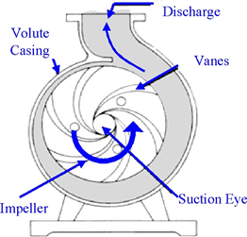
Gambar 2. 4 penampang pompa sentrifugal
Sumber: (Ari et al., 2013)

  - KLASIFIKASI POMPA SENTRIFUGAL
Pompa sentrifugal dapat diklasifikasikan, dengan beberapa hal berdasarkan:
- Kapasitas:
- Kapasitas rendah < 20 $m^{3}$/jam.
- Kapasitas rendah 20 – 60$m^{3}$/jam.
- Kapasitas rendah > 60 $m^{3}$/jam.
- Tekanan discharge:
- Kapasitas rendah < 5 kg/ $m^{2}$.
- Kapasitas rendah 5 – 50 kg/$m^{2}.$
- Kapasitas rendah > 50 kg/$m^{2}.$
- Menurut kecepatan spesifik:
- Kecepatan rendah.
- Kecepatan menengah.
- Kecepatan tinggi.
- Pompa aliran campur.
- Pompa aliran aksial.

  - KARAKTERISTIK POMPA
Karakteristik pompa dipengaruhi pada performansi pompa yang utama yaitu kapasitas (discharge) atau laju aliran (Q), dan head total pompa (H). Kedua karakteristik itu harus diketahui untuk memilih pompa disamping karakteristik lainnya seperti efisiensi, daya, putaran dan lain sebagainya. Head total pemompaan adalah sama dengan pertambahan energi fluida antara sisi masuk (inlet) dan ujung sisi keluar (outlet). Head adalah ukuran kemampuan pompa untuk mendorong fluida mengalir melalui sistem.
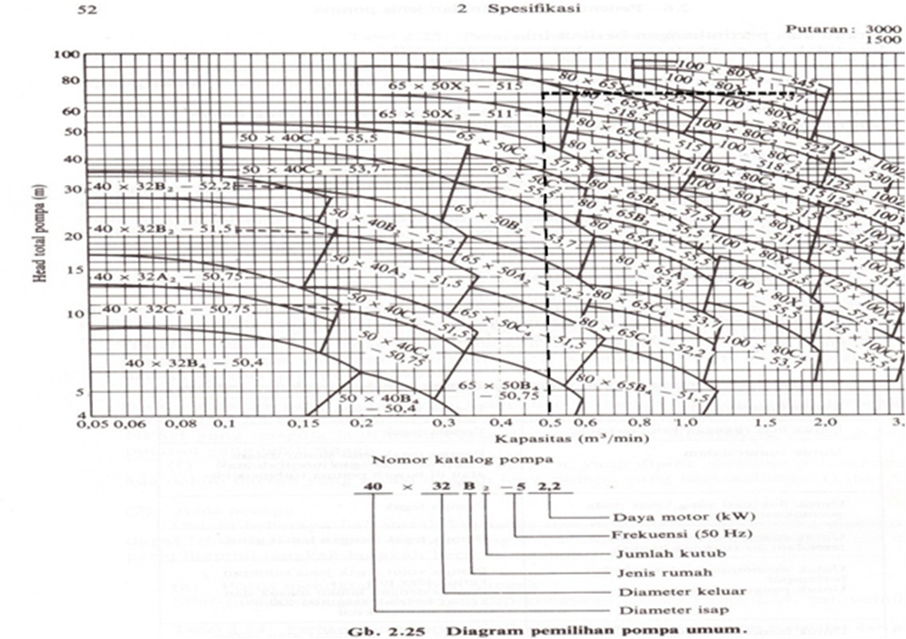
Dalam pemilihan pompa harus mengacu pada diagram pemilihan pompa standar, sehingga dapat mengetahui spesifikasi pompa yang ditunjukan seperti gambar 2.5.
Gambar 2. 5. Pemilihan pompa standar
Sumber: (Sularso, 2004)
Untuk memilih pompa juga harus melihat karakteristik pompa tersebut. Kurva karakteristik pompa (disebut juga kurva kinerja) menggambarkan hubungan antara kapasitas, head, daya dan efisiensi pompa (Gambar 2.5). Perlu dipahami kurva karakteristik pompa untuk memilih pompa dalam kondisi tertentu yang memberikan efisiensi tinggi dan biaya pengoperasian rendah. Umumnya, pada kecepatan pompa yang konstan, head, input daya dan efisiensi diatur pada ordinat, dan kapasitas diatur pada absis.
Jika ada indikasi, NPSH juga akan ditambahkan ke ordinat. Sekitar 6-12 titik digunakan selama pengujian pompa. Hubungkan kurva halus pada titik-titik ini. Kapasitas kurva kepala menunjukkan berapa banyak air yang akan dibuang di bawah kepala tertentu. Laju aliran meningkat saat kepala tekanan menurun. Efisiensi yang dihasilkan meningkat dari nol pada debit nol ke nilai maksimum, dan kemudian menurun lagi. BHP di pompa sentrifugal biasanya naik ke selang dengan bertambahnya volume pembuangan, mencapai titik tertinggi. Kurva berubah dengan kecepatan pompa. Kemudian, kecepatan harus diperhatikan saat memilih pompa untuk mendapatkan efisiensi yang maksimal. Setiap kurva juga berbeda dengan jenis pompa, cara membaca kurva, misalnya pada Gambar 2.6, diharapkan diperoleh head maksimum, daya maksimum dan efisiensi. Dengan membaca kurva perpotongan antar head maka akan diperoleh efisiensi BHP.
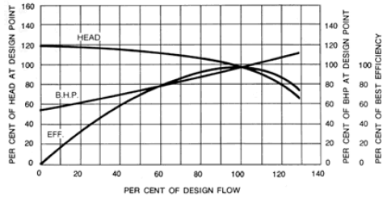

Gambar 2. 6 Tipikal kurva karakteristik pompa sentrifugal
Sumber: (Taufiqullah, 2020)
Pada dasarnya head total adalah dari dua head yaitu head statis dan head dinamis (Suhaili, 2020). Berikut penjelasan mengenai head statis dan head dinamis:
- Head statis adalah head yang besarnya tidak terpengaruh oleh besarnya kecepatan aliran (debit). Head statis total dapat dinyatakan dengan rumus sebagai berikut:

Z = Zd – Zs (2.12)
Dimana:
Z = head statis total (m),
Zd = head statis pada sisi tekan (m), dan
Zs = head statis pada sisi hisap (m).
Tanda + dapat dikatakan jika permukaan zat cair pada sisi hisap lebih rendah dari sumbu pompa atau disebut dengan suction lift.
Tanda – dapat dikatakan jika permukaan zat cair pada sisi hisap lebih tinggi dari sumbu pompa atau disebut dengan suction head.
- Head dinamis adalah head yang dipengaruhi oleh laju aliran. Head total pompa harus diatur sesuai dengan jumlah cairan yang direncanakan dan yang akan dibuang. Total head dapat ditentukan sesuai dengan kondisi instalasi yang harus dipenuhi oleh pompa (Ghozali, 2019). Head kecepatan dapat dinyatakan dengan rumus sebagai berikut:

hk$=\frac{Vd^{2}}{2.g}-\frac{Vs^{2}}{2.g}$ (2.13)
Besarnya rata-rata aliran pemompaan pada discharge maupun suction dapat dicari menggunakan rumus:
$V=\frac{Q}{A}$ (2.14)
Dimana:
Hk = head kecepatan (m/s),
$\frac{Vd^{2}}{2.g}$= kecepatan zat cair pada saluran tekan (m/s),
$\frac{Vs^{2}}{2.g}$ =kecepatan zat cair pada saluran hisap (m/s),
$g$ = percepatan gravitasi (9,81 m/$s^{2}$),
$Q$ = kapasitas/laju aliran ($m^{3}$/s),
$A$ = luas penampang ( $\frac{π}{4}$ (D)²) ($m^{2}$), dan
v = kecepatan aliran (m/s).

    - Kapasitas (Q)
Kapasitas pompa yang diperlukan tergantung pada jumlah kebutuhan fluida dalam pompa. Penentuan kapasitas minimal pompa perlu disesuaikan dengan kebutuhan minimal fluida yang dipindahkan. Kapasitas suatu pompa dinyatakan dalam satuan volume persatuan waktu, misalnya $m^{3}$/h, GPM (gallon per minute), dan satuan debit lainnya.
Menurut (Larasakti et al., 2012) jika suatu laju aliran fluida Q = ($m^{3}$/s) melalui suatu penampang A ($m^{2}$) dengan kecepatan seragam V (m/s) pada setiap titik, maka untuk mengetahui kapasitas setiap waktunya dapat dihitung menggunakan rumus sebagai berikut:
$Q$ = $A$. $V$ = konstan (2.15)
Dimana:
$Q$ = kapasitas/laju aliran ($m^{3}$/s),
$A$ = luas penampang ($m^{2}$), dan
$V$ = kecepatan aliran (m/s).

    - Head (H)
Head pompa adalah energi per satuan berat yang harus didapatkan untuk mengalirkan sejumlah zat cair yang direncanakan sesuai dengan kondisi instalasi pompa, atau tekanan untuk mengalirkan sejumlah zat cair yang pada umumnya dinyatakan satuan panjang. Menurut persamaan Bernoulli ada tiga macam head (energi) fluida pada sistem instalasi aliran. Head terdiri dari head ketinggian (Z), head kecepatan V2 2𝑔, dan head tekanan 𝜌 𝜌 𝑔. Head ketinggian menyatakan energi potensial yang dibutuhkan untuk mendorong air setinggi (m) kolom air, head kecepatan menyatakan energi kinetik yang dibutuhkan untuk mengalirkan air setinggi (m) kolom air, sedangkan head tekanan adalah suatu energi aliran dari (m) kolom air yang memiliki berat sama dengan tekanan pada kolom (m) air tersebut. Head merupakan energi spesifik yang dihasilkan oleh pompa. Head pada umumnya dinyatakan dalam tinggi kolom air dan umumnya dalam satuan meter. Pressure gauge, vacuum gauge, atau compound gauge digunakan untuk mengukur tekanan pada pompa dalam operasinya. Untuk mengetahui gambaran head pada pompa bisa dilihat pada gambar 2.7.
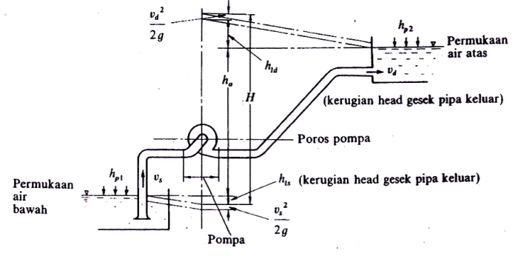
Gambar 2. 7 Head pompa
Sumber: (Nurdiansyah & Aziz, 2019)

Head total dari pompa dapat dihitung dengan rumus yang ditunjukkan pada persamaan sebagai berikut:
Hp = $\left(\frac{P_{d}-P_{s}}{γ}\right)+\left(\frac{V_{d}^{2}-V_{s}^{2}}{2g}\right)+ \left(z_{d}-z_{s}\right)+ \sum{h_{L}}$ (2.16)
Dimana:
Hp = Total head yang dihasilkan pompa (m)
$Pd,s$ = (d) Tekanan pada sisi discharge dan (s) tekanan pada sisi suction ($P_{a})$
$Vd,s$ = (d) Kecepatan aliran fluida pada discharge dan (s) pada suction (m/s)
$Zd,s$ = (d) Ketinggian saluran discharge dan (s) suction terhadap datum (m)
$ΣhL$ = Total head loss pada sistem (m)
$g$ = Gravitasi (m/s²)
$γ =ρg=$ Berat jenis (Kgf/ℓ )

  - ANALISA KAVITASI
Untuk mengetahui kavitasi pada pompa dapat dilakukan dengan cara membandingkan NPSHa dan NPSHr pada pompa sentrifugal. Pada gambar 2.8 yang menunjukkan suction head.
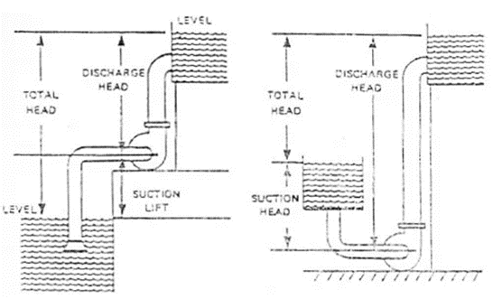

Gambar 2. 8 Suction head
Sumber: (FameThemes, 2020)
NPSH (Sumarjo, 2017) yaitu kebutuhan minimum pompa untuk bekerja secara normal. NPSH menyangkut apa yang terjadi di bagian suction pompa, termasuk apa yang datang ke permukaan pendorong. NPSH dipengaruhi oleh pipa masuk (suction) dan konektor-konektor, ketinggian dan tekanan fluida dalam pipa masuk (suction), kecepatan fluida dan temperatur. Jika tekanan statis pada suatu aliran zat cair turun sampai berada di bawah tekanan uap jenuhnya maka akan terjadi gejala kavitasi. Untuk mencegah terjadinya kavitasi yang banyak terjadi di sisi hisap, maka nilai head aliran pada sisi hisap harus selalu di atas nilai head pada tekanan uap jenuh zat cair pada temperatur zat cair tersebut. Pengurangan head yang dimiliki zat cair pada sisi hisapnya dengan tekanan zat cair pada tempat tersebut dinamakan Net Positive Suction Head (NPSH). Ada dua macam NPSH yaitu NPSHa tersedia pada instalasi dan NPSHr yang diperlukan pompa. Jadi untuk menghindari terjadinya kavitasi pada pompa harus dipenuhi persyaratan NPSHa tersedia > NPSHr yang diperlukan.
Head hisap positive net (NPSH) merupakan ukuran dari head suction terendah yang memungkinkan bagi cairan untuk tidak mengalami terjadinya kavitasi (Ubaedilah, 2017). Ada dua macam NPSH, yaitu:
- Net Positive Suction Head Available (NPSHA) dapat dirumuskan:
$h_{sV}= \frac{P_{a}}{γ}-\frac{P_{V}}{γ}-h_{s}-\sum_{L}{S}$ (2.17)
Dimana:
$h_{sV}$ = NPSH yang tersedia pada instalasi ($m$).
$\frac{P_{a}}{γ}$ = Tekanan absolute di atas permukaaan air pada suction reservoir ($m$).
$\frac{P_{V}}{γ}$ = Tekanan uap cairan yang dipompa pada temperatur pemompaan ($m$).
$h_{s}$ = Head hisap statis ($m$).
$\sum_{L}{S}$ = Head loss pada pipa hisap ($m$).
- Net Positive Suction Head Require (NPSHR) dapat dirumuskan:
$H_{SVN}= σ ×Hn$ (2.18)
Dimana:
$H_{SVN}$ = NPSH yang dibutuhkan (m)
$σ$ = Koefisien kavitasi Thoma
$Hn$ = Head total (m)
Dalam mencari koefisien kavitasi Thoma, dapat dilihat pada gambar 2.9 dengan cara interpolasi. Selain menggunakan koefisien thoma, sering juga mengunakan bilangan kecepatan spesifik isap S sebagai pengganti perhitungan dengan $σ$. Harga S untuk pompa-pompa berbentuk umum adalah 1200. Harga ini tidak tergantung pada ns. Sehingga persamaan NPSHr menjadi:

${NPSH}_{R}={\left(\frac{n}{s}\right)}^{4/3}×Q_{n}^{2/3}$ (2.19)
Dimana:
NPSHr = NPSH yang diperlukan
$Q_{n}$= kapasitas pompa
$n$ = kecepatan spesifik pompa (rpm)
$s$ = bilangan kecepatan spsesifik isap (1200)

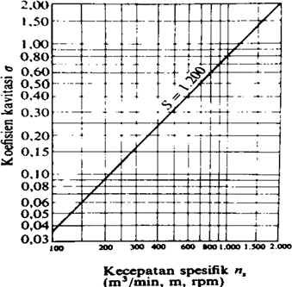

Gambar 2. 9 Koefisien ns dan Koefisien kavitasi
Sumber: (Ubaedilah, 2017)

  - KOMPONEN KOMPONEN DALAM INSTALASI POMPA
Komponen instalasi pompa merupakan peranan penting dalam instalasi pompa, adapun komponen komponen yang harus ada dalam instalasi khususnya dalam sistem perpipaan dan alat uji tekan yaitu sebagai berikut:
- Pipa PVC.
- Pressure gauge.
- Pressure vacuum.
- Valve.
- Water meter.

    - Pipa PVC
Pipa PVC (polivinil klorida) adalah produk termoplastik yang pertama kali digunakan untuk pipa, dan pipa PVC merupakan jenis pipa yang paling banyak digunakan. Ini karena perpipaan PVC memiliki banyak manfaat. Pipa tersebut terbuat dari bahan baku berupa polivinil klorida yang bisa juga disebut dengan PVC. Bahan ini adalah salah satu produk polimer termoplastik terbaik ketiga. Keuntungannya adalah murah dan mudah dipasang. Oleh karena itu, tidak mengherankan jika digunakan di banyak tempat, salah satunya digunakan pada instalasi pompa.
Jaringan pipa adalah sarana transportasi fluida yang efektif dan efisien. Tabung memiliki berbagai ukuran dan bentuk penampang. Aliran fluida dalam pipa akan mengalami penurunan tekanan tergantung dari panjang dan diameter pipa yang dilalui fluida tersebut. Pada dasarnya fungsi pipa adalah untuk mengalirkan air bersih ke lokasi yang diinginkan dengan tekanan yang cukup (Hidayat et al., 2019).
Keunggulan dalam penggunaan pipa PVC daripada pipa yang lainnya menurut (Pramono, 2017) sebagai berikut:
- Pipa PVC lebih kuat dan dapat menahan tekanan lebih tinggi.
- Sambungan lebih mudah dibuat dengan cara las.
- Tahan terhadap asam organic, alkali dan garam, senyawa organik, serta korosi.
- Banyak berbagai macam ukuran.
- Banyak digunakan untuk penyediaan air dingin di dalam maupun diluar sistem penyediaan air minum, sistem pembuangan dan darinase bawah tanah.
Menurut (Hidayat et al., 2019) persamaan pipa hisap dengan kontitunitas sebagai berikut:
$Q_{p}$= A.$V_{s}$ (2.20)
Dimana:
$$Q_{p}=Kapasitas pompa m^{3}/s$$
A = Luas penampang pipa $(\frac{π}{4}D^{2}$)
$V_{s}$ = Kecepatan aliran rata rata pada penampang pipa 1 $m/s$
Pipa PVC yang ada di pasaran berwarna putih dan ada pula yang berwarna abu-abu. Tidak ada perbedaan kualitas. Perbedaan antara pipa PVC putih dan abu-abu adalah pipa PVC putih memantulkan sinar ultraviolet dan lebih tahan terhadap tekukan akibat sinar ultraviolet, tidak cukup kuat menahan lumut, dan tidak mengandung karbon hitam, sedangkan pipa PVC abu-abu menyerap sinar ultraviolet. Bila diletakkan di luar rumah akan lama kelamaan bengkok akibat sinar ultraviolet, tahan lumut dan diberi karbon hitam. Instalasi perpipaan tidak hanya terdiri dari satu pipa, tetapi juga beberapa pipa yang terhubung ke sistem drainase. Pintu keluar terakhir. Jenis sambungan tergantung pada jenis bahan pipa dan lokasi sambungan. Sambungan pipa PVC sangat sederhana, cukup gunakan konektor yang benar untuk menyambungkan kedua batang pipa tersebut. Untuk memperkuat sambungan digunakan sealing tape pada sambungan tersebut. Ada beberapa ujung pipa yang menggunakan benang, dan beberapa adalah tipe yang umum. Untuk mengetahui besar nominal diameter dari beberapa ukuran pada pipa PVC dapat dilihat pada tabel 2.5.

Tabel 2. 5 Nominal diameter pipa PVC
Nominal Diameter |  | Outside Dia
(inch) | Diameter dalam (mm) | Diameter luar (mm)
1/2” | 16 | 20
3/4" | 20 | 25
1” | 25 | 32
1 1/4" | 32 | 40
1 1/2" | 40 | 50
2” | 50 | 63
2 1/2” | 65 | 75
3” | 75 | 90
4” | 100 | 110
5” | 125 | 125
6” | 150 | 160
8” | 200 | 200
9” | 225 | 225
10” | 250 | 250
11” | 300 | 315

Menurut(B. Indonesia, 2021) cara menghubungkan sambungan pipa PVC adalah sebagai berikut:
- Pilih lem dari bahan yang sama dengan pipa yang akan sambungkan. Setiap produsen pipa akan memberikan lem khusus untuk koneksi pipa.
- Bersihkan kedua permukaan yang akan disambungkan untuk melindunginya dari debu, minyak, atau air. Cara terbaik adalah menggunakan cairan pembersih.
- Oleskan lem PVC secukupnya secara merata dengan kuas yang lembut dan bersih.
- Hubungkan segera sebelum lem mengering. Biarkan persendiannya mengering. Setelah 24 jam, koneksi akan sempurna.
- Penting untuk menggunakan selotip agar kedua pipa dapat disatukan dengan kuat. Pita segel digunakan pada dudukan katup yang telah dipasang di kedua ujung pipa. Itu juga digunakan untuk pipa besi.
- Katup juga dapat digunakan untuk koneksi. Namun yang perlu diingat adalah jangan terlalu kencang, karena akan merusak pipa. Kunci pas digunakan untuk mengencangkan klep, sehingga kemungkinan pengencangan klep terlalu tinggi.

    - Manometer (pressure gauge) (ps)
Alat pengukur tekanan (pressure gauge) adalah alat yang menggunakan kolom cairan untuk mengukur tekanan. Pengukur vakum yang digunakan untuk mengukur tekanan. Pada peralatan pengukuran vakum, terbagi menjadi dua sub kategori, yaitu vakum tinggi dan vakum rendah (vakum rendah kadang bahkan vakum ultra tinggi). Satuan dari alat ukur pada tekanan ini biasanya berupa psi (pound per square inch), psf (pound per square foot), mm/Hg (millimeter of mercury), in/Hg (inch of mercury), bar, atm (atmosphere), N/m² (Pascal). Banyak teknik telah dikembangkan untuk pengukuran tekanan dan vakum. (Nurdiansyah & Aziz, 2019).
Manometer sangat banyak digunakan untuk mengukur tekanan, tetapi tidak cocok untuk mengukur tekanan yang sangat tinggi atau tekanan yang berubah sangat cepat dari waktu ke waktu. Pengukur tekanan perlu mengukur satu atau lebih tinggi kolom. Meskipun tidak terlalu sulit, ini sangat memakan waktu. Untuk mengatasi beberapa masalah tersebut, berbagai jenis alat ukur tekanan telah dikembangkan. Sebagian besar alat ini menggunakan prinsip bahwa jika tekanan bekerja pada struktur elastis, struktur akan berubah bentuk, dan deformasi ini mungkin terkait dengan besarnya tegangan.
Adapun jenis-jenis manometer yang dapat dibedakan berdasarkan bentuknya, yaitu sebagai berikut:
- Manometer Pipa U
Pipa berbentuk U merupakan pipa yang berbentuk U, sehingga bisa diatur sesuai dengan wadah yang disambungkan. Oleh karena itu, tabung berbentuk U dapat menerapkan metode wadah terkait, yaitu jika tabung berbentuk U diisi dengan satu jenis zat cair, jika tekanan pada permukaan zat cair sama, maka tinggi permukaan zat cair tersebut. akan tetap sama.
Untuk manometer pipa U itu sendiri terdiri atas dua macam, yaitu sebagai berikut:
- Manometer pipa U untuk tekanan absolute
Untuk mengukur tekanan absolute, dapat digunakan tabung berbentuk U, yang salah satu ujungnya tertutup dan ujung lainnya terbuka, yang bisa disambungkan ke ruangan tempat tekanan akan diukur. Untuk tekanan tinggi, gunakan cairan yang lebih padat agar didapat ketinggian h yang sesuai dengan kapasitas diameter tabung berbentuk U. Oleh karena itu, untuk tekanan rendah, jika cairan ringan digunakan, nama h yang lebih akurat akan diperoleh.
- Manometer pipa U berfungsi untuk mengukur perbedaan tekanan atau tekanan gauge dan diferensial.
- Manometer bak (well manometer)
- Manometer miring
- Manometer cincin
Manometer cincin dipergunakan untuk mengukur perbedaan tekanan. Pipa dibuat melingkar, tetapi tidak membentuk lingkaran penuh. Kedua ujungnya mempunyai sambungan yang terbuat dari bahan yang fleksibel.
- Manometer lonceng (bell manometer)
Berdasarkan pada fungsinya, maka dikenal macam-macam lonceng untuk tekanan gauge dan manometer lonceng untuk tekanan diferensial. Kedua macam manometer ini memiliki prinsip kerja yang sama, bahwa untuk mendapatkan kesetimbangan dipergunakan pegas. Manometer lonceng dibagi menjadi ada dua macam yaitu:
- Manometer lonceng untuk tekanan gauge.
- Manometer lonceng untuk tekanan diferensial.
Pressure adalah perbandingan dari gaya dibagi luas penampang. Satuan Internasional dari pressure adalah Newton/$m^{2}$ atau biasa disebut juga dengan Pascal. Terdapat berbagai macam satuan dari pressure, contoh satuan dalam pressure antara lain bar, millibar, mmHg, psi dan lain sebagainya. Tabel 2.6 menunjukkan tabel konversi tekanan. Satuan yang sering digunakan pada industri adalah bar dan psi (Rianto & Muljono, 2017).
Tabel 2. 6 Faktor konversi tekanan
 | BESARAN | SATUAN
1 psi | 51,714 | mmHg
1 psi | 2,0359 | InHg
1 psi | 27,680 | in.H2O
1 psi | 6,8946 | kPa
1 bar | 14,504 | Psi
1 atm | 14,696 | psi

Pengukur tekanan merupakan alat yang digunakan untuk mengukur tekanan. Ada dua jenis pengukur tekanan, yaitu: pengukur tekanan teknis dan pengukur tekanan absolute. Pengukur tekanan teknis adalah sejenis pengukur tekanan, ketika terkena atmosfer, pengukur tekanan akan menampilkan 0. Pengukur tekanan tersebut hanya menampilkan nilai tekanan zat tanpa mempertimbangkan tekanan atmosfer. Pengukur tekanan absolute adalah pengukur tekanan dengan nama pengukur 1.013 bar saat terkena tekanan atmosfer. Jika pressure gauge ini digunakan pada suatu alat, maka nilai tekanan mutlak zat yang diukur adalah tekanan teknikal ditambah dengan tekanan atmosfer (Rianto & Muljono, 2017).

Di dalam alat ukur pressure gauge, menggunakan prinsip persamaan bernoulli. Prinsip bernoulli adalah sebuah istilah di dalam mekanika fluida yang menyatakan bahwa pada suatu aliran fluida, peningkatan pada kecepatan fluida akan menimbulkan penurunan tekanan pada aliran tersebut. Prinsip ini sebenarnya merupakan penyederhanaan dari persamaan bernoulli yang menyatakan bahwa jumlah energi pada suatu titik di dalam. suatu aliran tertutup sama besarnya dengan jumlah energi di titik lain pada jalur aliran yang sama.
Penurunan persamaan Bernoulli untuk aliran sepanjang garis harus didasarkan pada hukum II Newton tentang gerak (F = ma). Persamaan ini diturunkan berdasarkan anggapan sebagai berikut:
- Zat cair adalah ideal, jadi tidak mempunyai kekentalan (kehilangan energ akibat gesekan sama dengan nol).
- Zat cair adalah homogen dan tidak termampatkan (rapat massa zat cair adalah konstanta).
- Aliran adalah kontinyu dan sepanjang garis arus.
- Kecepatan aliran merata dalam suatu penampung.
- Gaya yang bekerja hanya gaya berat dan tekanan.
Prinsip Bernoulli menyatakan bahwa pada suatu aliran fluida, peningkatan pada kecepatan fluida akan menimbulkan penurunan tekanan pada aliran tersebut. Prinsip ini sebenarnya merupakan penyederhanaan dari Persamaan Bernoulli yang menyatakan bahwa jumlah energi pada suatu titik di dalam suatu aliran tertutup sama besarnya dengan jumlah energi di titik lain pada jalur aliran yang sama. secara umum terdapat dua bentuk persamaan Bernoulli, yaitu:
- Berlaku untuk aliran tak-termampatkan (incompressible flow)
Aliran tak termampatkan adalah aliran fluida yang dicirikan dengan tidak berubahnya massa jenis fluida di sepanjang aliran tersebut.
Contoh fluida tak-termampatkan adalah: air, berbagai jenis minyak dan lain lain. Bentuk Persamaan Bernoulli untuk aliran tak-termampatkan adalah sebagai berikut:
$\frac{P_{1}}{ρg}+\frac{V_{1}^{2}}{2_{g}}+Z_{1}+H_{P}=\frac{P_{2}}{ρg}+\frac{V_{2}^{2}}{2_{g}}+Z_{2}$ (2.21)
Dimana:
$H_{P}$= Head total pompa
$P$ = tekanan pada fluida (pascal)
$g$= percepatan gravitasi ($m/s^{2})$
$ρ$ = massa jenis fluida ($kg/m^{3}$)
$V$= kecepatan fluida (m/$s^{2}$)
$Z$= ketinggian (m)
Persamaan di atas berlaku untuk aliran tak-termampatkan dengan asumsi-asumsi sebagai berikut:
- Aliran bersifat tunak (steady state)
- Tidak terdapat gesekan (inviscid)
- $∅$ pipa 1 dan 2 sama $∨_{1}=∨_{2}$
Dalam bentuk lain, Persamaan Bernoulli dapat dituliskan sebagai berikut:

$P_{1}+ρ.g.h_{1}+\frac{1}{2}ρ{V_{1}}^{2}=P_{2}+ρ.g.h_{2}+\frac{1}{2}ρ{V_{2}}^{2}$ (2.22)

- Berlaku untuk aliran termampatkan (compressible flow).
Aliran termampatkan adalah aliran fluida yang dicirikan dengan berubahnya massa jenis fluida di sepanjang aliran tersebut.
Contoh fluida termampatkan adalah: udara, gas alam, dan lain lain.
Persamaan Bernoulli untuk aliran termampatkan adalah sebagai berikut:
$\frac{V^{2}}{2}+∅+ω=tetap$ (2.23)
Dimana:
$∅=$energi potensial gravitasi, jika gravitasi konstan $∅=gh$
$ω$ = entalpi fluida per satuan massa
Dalam dunia perpipaan kita sering mengenal alat ukur yang disebut dengan pressure gauge, yaitu alat untuk mengukur tekanan suatu fluida (gas atau zat cair) pada suatu pipa / benda tertutup. Jika pengukur tekanan dapat digunakan dalam berbagai aplikasi dalam sistem perpipaan, misalnya, parameter debugging yang pertama adalah uji tekanan dalam sistem instalasi pipa sebelum digunakan, dan yang kedua adalah parameter untuk tekanan air di pipa selama digunakan. Biasanya pengukur tekanan terletak di dekat pompa untuk memudahkan pembacaan tekanan kerja dari pompa hingga pemasangan pipa. Pada penelitian ini akan mempelajari pengukur tekanan dan cara membacanya.
Pada dasarnya penggunaan alat pengukur tekanan merupakan hal yang sangat umum dalam pekerjaan konstruksi khususnya jaringan pipa, namun masih banyak yang belum terlalu paham cara membaca alat pengukur tekanan di lokasi. Adapun cara untuk membaca dari pengukur tekanan, adalah cara membedakan unit tekanan yang tertera pada pengukur tekanan yang digunakan. Misalnya, satuan yang biasa digunakan adalah: 1. MPa, 2. psi, 3. bar ($Kg / cm2$), ini adalah satuan yang umum digunakan untuk mengukur tekanan. Dalam hal menginterpretasikan 1 bar = 0,1 MPa dan 1 bar = 14,5 Psi, pengukur tekanan biasanya digunakan di lapangan dalam satuan bar. Oleh karena itu, jika jarum pengukur tekanan menunjukkan 1 Mpa di lokasi, maka jika diubah menjadi 10 bar, hasil ini cukup untuk menguji pemasangan pipa di lokasi dengan menggunakan pipa berbahan PVC. Adapun cara untuk memasang pressure gauge pada instalasi pipa sebagai berikut:
- Pilih pressure gauge yang bagus dan tidak rusak.
- Lapisi ulir port In pada pressure gauge dengan seal tape.
- Kemudian pasang pressure gauge pada instalasi pipa.
- Kemudian tes fungsi pressure gauge dengan mengaktifkan supply zat yang di butuhkan.
- Setting berapa tekanan atau pressure yang dibutuhkan untuk masuk ke benda kerja melalui relief valve.
- Kemudian check pada pressure gauge apakah jarum pressure gauge menunjuk angka yang sesuai dengan settingan kebutuhan.
- Apabila jarum pressure gauge bisa menunjukan sesuai angka kebutuhan berarti pressure gauge tersebut ok.
- Apabila jarum pressure gauge tidak menunjukan ke angka sesuai settingan kebutuhan maka kondisi pressure gauge NG.
    - Vacuum Gauge (Vc)
Vacuum gauge merupakan alat ukur pneumatic yang digunakan untuk mengetahui nilai kevakuman mesin. Alat ini menujukkan perbedaan antara tekanan atmosfer luar dan nilai kevakuman yang teruji pada saluran udara masuk (intake manifold). Pengukuran kevakuman digunakan untuk mengetahui keseimbangan kondisi komponen pada masing-masing silinder. Hal ini diakibatkan oleh keausan-keausan komponen dalam mesin. Jika proses kerja didalam mesin tidak seimbang maka daya mesin tidak maksimal, pemakaian bahan bakar boros, mesin terlalu panas, dan sebagainya.
Vacuum gauge (Shah, 2017) digunakan oleh para mekanik mesin untuk mengetahui sistem aliran campuran udara bahan bakar sehingga mampu memberikan gambaran kondisi mesin. Pergerakan jarum yang terdapat pada vacuum gauge merupakan informasi penting dalam pengambilan kesimpulan tentang keadaan mesin terutama saat throttle valve dibuka dan ditutup dengan cepat.
Secara umum beberapa penyebab terhadap hasil pengukuran kevakuman pada intake manifold seperti dibawah ini:
  - Siklus naik turun dengan lambat ini biasanya menunjukan campuran udara dan bahan yang tidak sesuai/seimbang
  - Kevakuman rendah ini menunjukan terdapat kebocoran pada intake manifold (misal; gasket, selang, dan lain-lain).
  - Terhalangnya saluran buang dan knalpot juda dapat menyebabkan rendahnya kevakuman (misal; knalpot tersumbat, pipa buang penyok, dan lain-lain).
  - Karbon hasil pembakaran kadang-kadang menempel pada katup sehingga terjadi kebocoran ruang bakar. Hal ini juga bisa menurunkan kevakuman.
  - Katup buang yang terbakar juga dapat mengakibatkan rendahnya pembacaan vakum.
  - Jarum vacuum gauge berfluktuasi (bergetar bolak balik) saat idle menunjukan terdapat keausan pada komponen mekanisme katup (misal; cam, pushrod, valve guide).
  - Jarum vacuum gauge berfluktuasi pada saat kendaraan berjalan ini diakibatkan oleh lemahnya pegas katup.
  - Pengukur vakum digunakan untuk mengukur vakum di intake manifold dan bagian hisap pompa.
Penempatan vacuum gauge tidak dipasang di sembarang tempat. Hal ini bertujuan untuk menjaga agar hasil pengukuran akurat. Namun pada umumnya vacuum gauge ditempatkan harus memperhatikan kevakuman diambil dari intake manifold yang ada di belakang valve.
Cara penggunaan vacuum gauge waktu mesin mati adalah sebagai berikut:
- Hidup mesin dan dan diamkan mesin mencapai temperatur normal operasi, selanjutnya matikan mesin.
- Kendorkan idle speed screw sampai throttle valve tertutup dengan rapat.
- Dalam instalasi ini menggunakan pipa PVC, maka perlu dilakukan pembebasan katup PVC di bagian penutup kepala silinder serta sumbat sisi bawah katup dengan tape.

    - Valve
Valve atau yang biasa dikenal sebagai katup bisa menjadi perangkat yang mengatur, mengarahkan atau mengontrol aliran cairan (gas, cairan, padatan ter fluidisasi) dengan celah, menutup, atau menutup sekitar jalur aliran.(Nurdiansyah & Aziz, 2019).
Pemipaan adalah suatu sistem pemasangan pada suatu instalasi atau konstruksi pipa suatu pabrik atau kilang. Salah satu komponen yang penting pada sistem perpipaan adalah katup. Secara umum katup digunakan untuk mengatur aliran fluida pada sistem pemipaan(Aprizal, 2016).
Jenis-jenis katup kontrol sebagai berikut:
  - Katup Relief
Katup relief (relief valve) adalah katup yang membatasi tekanan rangkaian maksimum, mencegah bagian tekanan rangkaian menjadi tekanan dengan beban berlebihan, dan mengontrol torsi yang dibangkitkan oleh motor dan silinder hidrolik. Katup relief sederhana digunakan apabila perlindungan beban berlebihan diperlukan karena katup relief ini bereaksi untuk menambah tekanan dengan cepat.
  - Katup Pengurang Tekanan
Katup pengurang tekanan adalah katup yang digunakan untuk menurunkan tekanan dalam rangkaian yang lebih banyak dari rangkaian utama. Hal ini secara normal disebut katup terbuka.
  - Katup Rangkaian
Katup rangkaian adalah katup yang digunakan untuk mengontrol fungsi aktuator hidrolik yang serangkai dengan tekanan rangkaian. Katup ini dikonstruksi sama dengan katup relief tetapi memiliki ruang pegas yang dialirkan secara terpisah ke reservoir. Katup ini juga memiliki check valve aliran balik integral. Katup ini secara normal merupakan katup tertutup.
  - Katup Penyeimbang (CounterBalance Valve)
Katup penyeimbang (counterbalance valve) adalah Katup yang mencegah jalannya aktuator jauh ke depan karena adanya beban kecepatan yagn terkontrol dan terpelihara. Katup ini bekerja dengan cara memberikan resistensi untuk mengalir sampai tekanan preset tercapai. Katup penyeimbang memiliki check valve aliran pembalik integral.
  - Katup Kontrol Aliran (Kontrol Kecepatan)
Katup kontrol aliran (kontrol kecepatan) adalah katup yang menghambat aliran pipa untuk mengontrol volume aliran oli supaya kecepatan motor hidrolik dan silinder dapat dikontrol tetapi pada pompa hidrolik displacement tetap digunakan.
Katup kontrol aliran (control kecepatan) dibagi menjadi 2 yaitu:
    - Katup penghambat
Katup penghambat adalah katup yang mengontrol jumlah aliran dengan cara menghambat resistensi dalam katup, tetapi berubah sesuai perubahan tekanan sebelum dan dibelakang katup.
    - Katup kontrol aliran dengan kompensasi tekanan
Katup ini memiliki mekanisme kompensasi tekanan untuk menjaga perbedaan tekanan pre-desain sebelum dan di belakang katup penghambat.
  - Katup Pembagi Aliran
Katup pembagi aliran adalah katup yang membagi oli yang mengalir masuk ke dua aliran hidrolik yang memiliki tekanan yang berbeda dari sumber tenaga tanpa memperhatikan tekanan alirannya. Jenis katup ini bisa digunakan untuk membagi aliran dari satu pompa hidrolik atau sumber ke dalam dua rangkain kemudi traktor crawler. Kedua rangkaian ini bisa beroperasi, bebas dari yang lainnya.
  - Katup Control Directional
Katup kontrol directional adalah katup yang mengalirkan aliran oli atau menghentikan aliran supaya aktuator dapat dioperasikan ke belakang dan kedepan atau menahannya di bagian tengah, dan dioperasikan dengan tenaga eksternal (tenaga manusia, solenoid atau tenaga mekanis).
Octagonal Ball Valve Mpoin sama aja dengan ball valve polos (tanpa drat / non threaded) pake pipa langsung. Menurut(M. Indonesia, 2020) cara pemasangan mpoin octagonal ball valve sebagai berikut:
- Lepaskan plug pada vlukring tangki.
- Lilitkan seal tape pada sock drat luar dan pasangkan ke vlukring tangki.
- Rekatkan lem pipa ke pipa pvc dan pasangkan ke sock drat luar yang telah terpasang.
- Lalu rekatkan lem pipa ke pipa pvc dan pasangkan mpoin octagonal ball valve.
- Rekatkan lem pipa ke pipa pvc dan pasangkan ke mpoin octagonal ball valve yang telah terpasang.
- Rekatkan lem pipa ke pipa pvc dan pasangkan ke mpoin octagonal ball valve yang telah terpasang.
Untuk mengetahui besarnya losses pada ball valve menggunakan persamaan sebagai berikut:
$H_{V}=f\frac{V^{2}}{2∙g}$ (2.24)
Dimana:
$H_{V}=$ Head valve (m)
$f =$ koefisien valve (ball valve bukaan penuh)
$V^{2}=$ Kecepatan aliran (m/s)
$g$ = Gaya gravitasi ($m/s^{2}$)

    - Water meter
Water meter adalah sebuah alat ukur untuk mengetahui jumlah fluida atau laju aliran yang bergerak mengalir dalam sebuah saluran terbuka maupun pipa tertutup. Water meter digunakan sebagai pengukur laju aliran volume atau debit air pada alat uji pompa tunggal, seri dan paralel. Dalam pengukurannya water meter memiliki satuan gpm dan lpm, pada pengujian akan digunakan satuan lpm (liter/minute)(Nurdiansyah & Aziz, 2019).
Beberapa saran dasar untuk memilih meteran air dengan aplikasi tertentu yaitu sebagai berikut:
- Ukuran meteran air. Air diukur berdasarkan pada laju aliran nominal, yaitu Qn. Qn adalah besarnya nominal maksimal yang terdapat pada spesifikasi water meter. Laju aliran maksimum meteran air $2×Q_{n}$.
- Kelas meteran yang diperlukan. Kelas tersebut tidak menunjukkan keakuratan meteran air tetapi pada laju aliran berapa meteran memenuhi angka akurasi umum. Ini adalah ± 5% pada laju aliran minimum meter dan ± 2% dalam kisaran normal meter (antara Qt dan Qmax) untuk meter air dingin. Angka untuk meter air panas masing-masing adalah ± 6% dan ± 3%. Sesemakin tinggi kelas meter air sesemakin tinggi akurasi pada laju aliran yang sangat rendah.
- Dial, disegel cair atau kering. Dial dipilih berdasarkan letak pemasangan pada instalasi pipa. misalnya meteran dipasang di luar gedung tetapi masih terlindung dari embun beku) yang dapat menyebabkan kondensasi terbentuk di muka meteran dial kering sehingga sulit dibaca.
- Jenis meteran yang dipilih. Ini juga terkait dengan kelas, karena kelas tertentu hanya tersedia untuk meteran air jenis tertentu. Pengukur jet tunggal dan multi tidak berisik dalam pengoperasiannya sehingga lebih cocok untuk digunakan di flat.

Cara pemasangan water meter pada instalasi pipa (Goldland, 2020) sebagai berikut:
- Bilas saluran servis ke hulu meteran secara menyeluruh untuk menghilangkan kotoran dan serpihan.
- Lepas pelindung ulir spud meter. Catatan: Untuk melindungi ulir spud meteran, simpan meteran dengan pelindung ulir pada tempatnya.
- Atur meteran di garis. Pasang meteran pada bidang horizontal, dengan register tegak, di lokasi yang dapat diakses untuk membaca, servis, dan inspeksi. Panah di sisi meteran dan di atas spud outlet menunjukkan arah aliran.
- Jangan mengencangkan koneksi secara berlebihan; kencangkan hanya sesuai kebutuhan untuk menyegel. Jangan gunakan sealant pipa atau pita Teflon pada ulir meteran.
- Jika meteran dilengkapi dengan register kepala kontak listrik, sejajarkan tab yang dicetak di bagian dalam saklar buluh dengan lekukan wadah yang sesuai di muka meteran. Masukkan saklar buluh dan putar 1/4 putaran untuk mengunci di tempatnya.
- Ikat kabel hitam dan merah di ujung berlawanan dari saklar buluh ke kabel meteran air hitam dan merah yang sesuai pada pengontrol. Isolasi sambungan dengan pembungkus kedap air.
- Hanya dengan katup penutup hulu:
Buka katup penutup secara perlahan, untuk mengeluarkan udara dari meteran dan saluran servis. Buka keran secara perlahan agar udara yang terperangkap dapat keluar. Tutup keran.
Dengan katup penutup hulu dan hilir terpasang:
Untuk menguji kebocoran instalasi: Tutup katup penutup outlet (hilir). Buka penutup inlet (upstream) secara perlahan sampai meter penuh air.
Buka katup outlet (downstream) secara perlahan hingga udara keluar dari meteran dan saluran servis. Buka keran secara perlahan agar udara yang terperangkap dapat keluar. Tutup keran

  - PENELITIAN TERDAHULU.
Dalam jurnal mesin jilid delapan zona No.2, Agustus 2017, (Sumantri, 2017) berjudul “Perancangan Alat Uji Vortex bebas dan Vortex paksa”. Penelitian ini bertujuan untuk mengetahui alat operasi sistem yang akan digunakan untuk mengamati gaya bebas pusaran dan pusaran air di dalam air. Tujuan dari perancangan ini adalah untuk mendesain perangkat vortex check yang menentukan sistem operasi alat tersebut agar dapat mengamati pusaran bebas dan membuat pusaran di dalam air. Penguji pusaran ini dimaksudkan dengan kecepatan aliran keluar air 2,425 m/s dan aliran air keluar dari tangki sebanyak 73,8 liter/menit. Pompa harus siap untuk menggantikan fluida yang keluar, oleh karena itu harus dipilih pompa yang head jauh lebih tinggi dari aliran yang dihitung, maka dipilih pompa dengan debit 100 liter / menit. , kemudian dipilih pompa utama, model SP 175 dengan spesifikasi: 100 desimeter kubik / menit, head 36 meter dan oleh karena itu pompa kedua mungkin model shimizu PS-116 BIT dengan spesifikasi: debit 10-24 liter / menit, head 22-9 meter menggunakan casing melingkar melintang berbahan acrylic sebagai area pengembangan pusaran, dan pipa pvc dengan dimensi satu in. yang mengalirkan air ke dalam tabung acrylic.
Studi lain dilakukan oleh (Sumardjo, 2017), dalam studi "Analisa Simulasi Kerusakan Impeller Pada Pompa Sentrifugal Akibat Kavitasi". Penelitian ini untuk mengetahui analisis prevalensi kavitasi dalam metode penjernihan air di Perairan. Unit Perawatan di PT. XXX di Karawang. Analisis dilakukan pada pompa untuk menghitung kecepatan pipa hisap, laju pipa tekanan dan menghitung Net Positive Suction Head (NPSH) untuk mengetahui apakah pompa beroperasi atau tidak. diletakkan rendah dengan kavitasi dan untuk menyelidiki kecepatan dengan simulasi paket perangkat lunak Solidworks. membangun pemodelan laptop dan simulasi kecepatan pipa hisap dan mekanisme kecepatan pipa tekanan dengan paket perangkat lunak Solidworks. Hitung head losses dalam pipa hisap dan head losses di dalam pipa tekanan. Menghitung Net Positive Suction Head (NPSH) untuk mengetahui apakah pompa tidak terpengaruh oleh pengoperasian kavitasi atau tidak. Oduce data dan review untuk industri yang menggunakan pompa sentrifugal untuk tampilan pipa hisap dan pipa bertekanan untuk mengurangi kerusakan pada impeller karena kavitasi. Sebagai bahan referensi bagi pengguna pompa untuk gaya baling-baling. Nilai NPSH yang beredar di pasaran adalah 2,13 dan oleh karena itu NPSH yang dibutuhkan adalah 0,5 agar kavitasi terhindar karena nilai NPSH yang ada di pasaran lebih besar dari nilai NPSH yang diinginkan.
Analisis lain dilakukan oleh (Aprizal, 2016), dalam analisisnya "Perancangan Alat Sistem Perpipaan Dalam Pendekatan Teoritis untuk Pengujian Pompa Skala Laboratorium". Analisis ini untuk menghindari terjadi kehilangan tekanan yang terlalu besar dalam sistem perpipaan, perlu dilakukan penjangkauan yang tepat untuk membangun instalasi Associate in Nursing yang aplikatif dan ekonomis melalui analisis kemungkinan penurunan tekanan yang terlalu besar yang terjadi pada pipa yang digunakan.Oleh karena itu, analisis Associate in Nursing tentang penurunan tekanan yang terjadi dalam sistem perpipaan dilakukan. Pipa yang digunakan berupa pipa PVC berdiameter 1 inci yang terdiri dari 5 seri dan berbagai macam bagian penyangga perpipaan. Analisis dilakukan pada sistem perpipaan yang menggunakan satu pompa, pompa seri dan pompa paralel. Dengan perhitungan yang sah dari segi material pipa dan bagian perpipaan yang digunakan selanjutnya karena perhitungan penurunan tekanan yang terjadi dengan benar, diharapkan diperoleh desain sistem perpipaan yang baik.

BAB III

METODOLOGI

3.1 DIAGRAM ALIR PEMILIHAN KOMPONEN
Secara garis besar, alur penyelesaian tugas akhir “Pemilihan Spesifikasi Komponen Alat Uji Prestasi Pompa Menggunakan Metode Analisis Persamaan Bernoulli”. Berikut ini merupakan flowchart penelitian analisis pemilihan spesifikasi komponen alat pada alat uji prestasi pompa terdiri dari beberapa tahap yaitu:
- Tahap persiapan.
- Tahap menentukan spesifikasi pompa.
- Tahap menentukan spesifikasi alat ukur tekan.
- Tahap menentukan rugi-rugi aliran.
- Tahap menentukan spesifikasi alat ukur debit aliran.
- Pemilihan katup.
Untuk lebih jelasnya dalam mengetahui alir proses pemilihan spesifikasi komponen alat uji prestasi pompa maka dibuatkan flowchart seperti yang digambarkan dalam gambar 3.1.

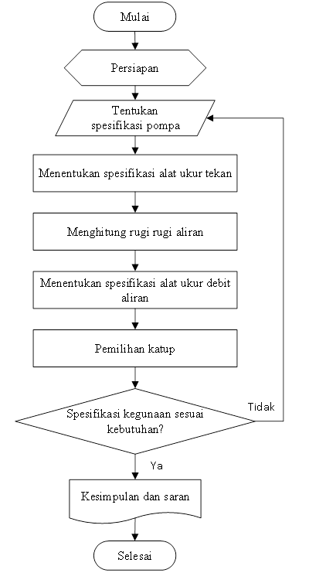

Gambar 3. 1 Flowchart

3.2 PERSIAPAN ALAT DAN BAHAN
Dalam persiapan awal pemilihan alat, Agar dapat mengetahui apakah alat ini dapat berfungsi dengan baik dan benar maka desain dari alat penguji harus memperhitungkan kekuatan tekanan serta daya hisap yang dihasilkan dari pompa tersebut dengan cara:
- Pemilihan pompa (jenis pompa).
- Diameter pipa serta panjang pipa.
- Penentuan kapasitas pompa yang akan diujicobakan.
- Jenis zat cair yang akan digunakan.
- Hambatan / kerugian yang terjadi.

  - PEMILIHAN SPESIFIKASI POMPA
Dalam memilih suatu pompa untuk suatu maksud tertentu, terlebih dahulu harus diketahui parameter kapasitas debit aliran serta head yang diperlukan untuk mengalirkan zat cair yang akan dipompa. Selain daripada itu, agar pompa dapat bekerja tanpa mengalami kavitasi, perlu ditaksir beberapa tekanan maksimum yang tersedia pada sisi masuk pompa yang terpasang pada instalasinya. Atas dasar tekanan hisap ini maka putaran pompa dapat ditentukan. Kapasitas debit aliran, head, dan putaran pompa dapat ditentukan seperti tersebut di atas tetapi apabila perubahan kondisi operasi sangat besar (khususnya perubahan kapasitas).
Dalam penelitian ini pompa 1 (P1) dan pompa 2 (P2) menggunakan merk pompa shimizu PS-128 BIT, sedangkan pompa 3 (P3) menggunakan merk pompa Panasonic GA-200 JAK. Berikut spesifikasi pompa yang akan digunakan untuk alat uji pada prestasi pompa:
- Pompa 1 (P1) dan pompa 2 (P2)
Pompa yang digunakan menggunakan pompa shimizu PS-128 BIT P1=P2 spesifikasi sama. Adapun spesifikasi pompa 1 dan 2 bisa dilihat pada tabel 3.1 dan gambar 3.2. Parameter dalam menentukan spesifikasi pompa 1 dan 2 berdasarkan head maks serta maks debit aliran yang terdapat pada nameplate pompa.

Tabel 3. 1 Spesifikasi pompa PS-128 BIT
Model |  | PS-128 BIT
U: 1 x 220 V$\sim$ | 50 Hz | H: 20-10 meter | Q: 10-18 l/min
8$μ$ / 450 V$\sim$ | I: 1.3 A | Hs. Max: 9meter | H. maks: 29.5m
n: 2900 $\min^{-1}$ | IPX4 | Temp. air: Max. 40ºC | Pipa hisap & pipa dorong: 1”

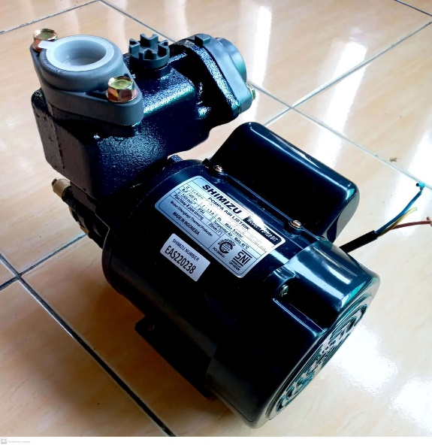

Gambar 3. 2 Pompa Shimizu PS-128 BIT

- Pompa 3 (P3)
Pemilihan pompa 3 (P3) dengan spesifikasi yang berbeda. Pompa yang digunakan menggunakan pompa Panasonic GA-200JAK. Adapun spesifikasi pompa bisa dilihat pada tabel 3.2 dan gambar 3.3.

Tabel 3. 2 Spesifikasi pompa GA-200 JAK
MODEL | GA-200 JAK
Motor | Induksi/ 1 fasa
Sumber tegangan | 220 V $\sim$ 50 Hz
Daya keluaran | 200 Watt
Jumlah kutub | 2
Daya hisap | 9meter
Daya dorong maksimum | 18meter
Tinggi total maksimum | 27meter
Kapasitas air minimum (Hs. 8m + Hd. 4m) | 29 liter/menit
Pipa hisap/dorong | 1 inci
Ukuran | 257 x 238 x 245 mm
Berat bersih/kotor | 7,8 kg/8,2 kg
Siklus beban kerja motor (Duty Rating) | S1 (Continuous Running Duty)

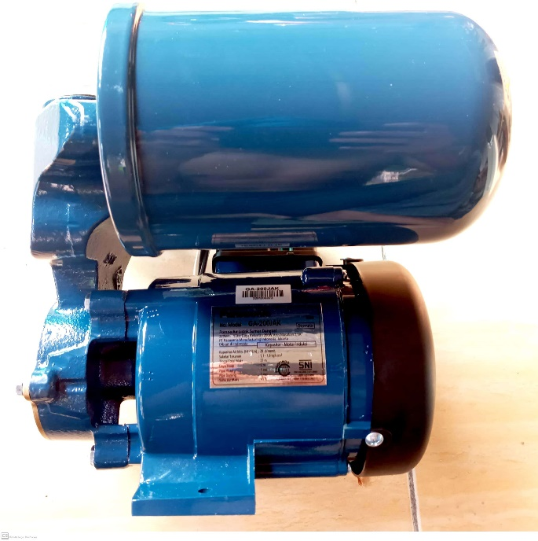

Gambar 3. 3 Pompa panasonic GA-200 JAK
  - MENENTUKAN SPESIFIKASI ALAT UKUR TEKAN
Tekanan biasanya diukur dalam satuan gaya per satuan luas. Instrumen yang digunakan untuk menghitung dan menampilkan tekanan dalam satuan integral disebut pengukur tekanan atau pengukur vakum. Pengukur tekanan adalah contoh penggunaan kolom cairan (fluida) untuk menghitung tekanan. Alat ukur tekanan dapat tersedia dalam berbagai unit sesuai dengan kebutuhan, antara lain: psi (lb / in²), psf, mm Hg, in. Merkuri, batang, tekanan atmosfer (atm), N / m². Alat ukur tekan yang digunakan pada penelitian ini menggunakan Vacuum Pressure dan Pressure Gauge, untuk penjelasan singkat mengenai alat ukur tekan dapat di lihat sebagai berikut:

    - Vacuum pressure
Vacuum pressure yaitu alat yang mengukur tekanan negatif terhadap tekanan atmosfir atau bisa juga dikatakan tekanan vakum. Tekanan ini kurang dari tekanan udara luar atau atmosfer. Tekanan dibawah tekanan atmosfer disebut tekanan vakum. Tekanan vakum dapat diukur menggunakan pressure vacuum ataupun pressure absolute. Untuk gambar pressure vacuum bisa dilihat pada gambar 3.4.

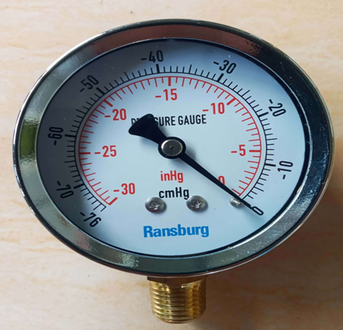

Gambar 3. 4 Pressure vacuum
Dalam memilih pressure vacuum yang baik perlu memperhatikan sebagai berikut:
        - Material,
        - Skala maksimum,
        - Akurasi, dan
        - Dial size

    - Pressure Gauge
Yaitu alat yang mengukur tekanan positive terhadap tekanan referensi 1 atm, yang berarti tekanan ini lebih besar dari 1 atm. Besar nilai 1 atm itu sendiri = 101,325 kPa. Besaran tekanan gauge lebih dikenal PSIG (pound per square inch gauge). Dalam kondisi ini maka PSIG >1 atm. Untuk gambar pressure gauge bisa dilihat pada gambar 3.5.
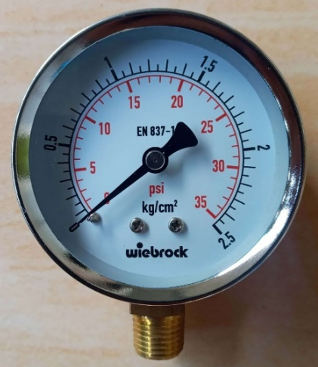

Gambar 3. 5 Pressure gauge
Dalam memilih pressure gauge sama halnya dalam memilih pressure vacuum yang baik perlu memperhatikan sebagai berikut
- Material,
- Skala maksimum,
- Akurasi, dan
- Dial size
Ketentuan dalam menentukan besar kapasitas pressure gauge yang akan digunakan dalam pemilihan komponen alat uji prestasi pompa dengan persamaan bernoulli. Persamaan yang digunakan dalam menghitung tekanan pada pompa adalah sebagai berikut:
$\frac{P_{1}}{ρg}+\frac{V_{1}^{2}}{2_{g}}+Z_{1}+H_{P}=\frac{P_{2}}{ρg}+\frac{V_{2}^{2}}{2_{g}}+Z_{2}$ (3.1)
Maka persamaan bernaoulli yang diturunkan di atas menjadi:
$Z_{1}≈Z_{2}$ (3.2)
$\frac{P_{1}}{ρ g}+H_{P}=\frac{P_{2}}{ρ g}$ (3.3)
$H_{P}=\frac{P_{2}}{ρ g}-\frac{P_{1}}{ρ g}$ (3.4)
$H_{P}=\frac{Ρ_{2}-Ρ_{1}}{ρ g}$ (3.5)
$ρ g h= Ρ_{2}- Ρ_{1}$ (3.6)
$Ρ_{1}≈0$ (3.7)
$Ρ_{2}= ρ g h$ (3.8)
$H_{P}= \frac{P_{2}-P_{1}}{ρg}$ (3.9)

  - MENGHITUNG RUGI-RUGI ALIRAN (LOSSES)
Rugi-rugi aliran adalah kehilangan energi mekanik per satuan massa fluida. Satuan head loss adalah satuan panjang, yang ekuivalen dengan satuan energi yang dibutuhkan untuk memindahkan satu satuan massa fluida ke satuan panjang yang sesuai. Head loss dibagi menjadi dua bagian yaitu mayor loss dan minor loss. Mayor loss adalah rugi-rugi aliran yang disebabkan oleh gesekan antara fluida dan dinding pipa lurus dengan luas penampang tetap, dan minor loss adalah pipa yang disebabkan oleh luas penampang laju aliran, saluran masuk, alat kelengkapan pipa, dll.
  - SPESIFIKASI ALAT UKUR DEBIT ALIRAN
Spesifikasi alat ukur debit aliran yang digunakan dalam alat uji prestasi pompa yaitu menggunakan alat uji water meter yang dihitung dengan persamaan bernoulli dan alat ukur debit air secara volumetrik. Alat uji debit air secara volumetrik menggunakan kapasitas 6 liter/menit berbahan akrilik. Saat pengujian menggunakan alat stopwatch untuk mengetahui berapa lama waktu yang dibutuhkan untuk mencapai 5 liter/menit.

    - Water meter
Water meter yang akan digunakan berbahan dasar plastik (anti karat) dengan kapasitas sesuai yang dibutuhkan. Parameter dalam memilih water meter ada dua hal yang perlu diperhatikan, (Sumantri, 2017) yaitu:
- Diketahui laju aliran nominal danmaksimum.
- Viscocity dari fluida, Kebersihan/kekotoran dari fluid (lumpur, banyak kotoran atau bersih) yang mengalir ke water meter.
- Sistem instalasi water meter: vertikal atau horizontal
- Material yang digunakan.
- Perlunya tidaknya display pada water meter (local display atau remote display)

    - Alat ukur debit aliran secara Volumetrik
Wadah untuk pengukurandebit secara Volumetrik yang digunakan dalam pemilihan bahan menggunakan berbahan akrilik, sehingga laju aliran dapat dihitung saat mencapai batas yang ditentukan. Untuk mengetahui kecepatan laju aliran air pada pompa yang diteruskan ke dalam wadah pengukuran volumetrik, penulis menggunakan alat stopwatch.

  - PEMILIHAN KATUP
Pemilihan katup pada alat uji prestasi pompa menggunakan ball valve, pengertian dari katup merupakan peralatan mekanik statis yang bertujuan untuk mengontrol aliran dan tekanan dalam suatu sistem perpipaan. Sehingga katup yang akan digunakan yaitu Ball valve.
Kriteria dalam pemilihan ball valve meliputi berbagai aspek antara lain:
- Port,
- Kapasitas aliran,
- Kecepatan membuka dan menutup,
- Sealing,
- Tekanan, dan
- Biaya.
Untuk mengetahui gambar ball valve untuk ukuran diameter pipa 1 inci, dengan bahan PVC dapat dilihat pada gambar 3.6 sebagai berikut:
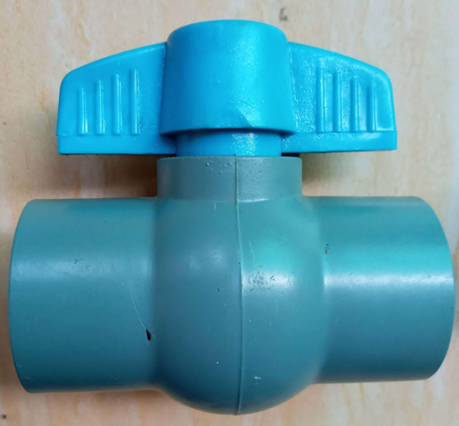

Gambar 3. 6 Ball valve

  - PEMILIHAN SPESIFIKASI KOMPONEN ALAT
Dalam pemilihan spesifikasi komponen alat, harus terlebih dahulu diperhitungkan dengan baik. Komponen alat uji yang digunakan pada penelitian alat uji prestasi pompa dapat dilihat pada tabel 3.3.
Tabel 3. 3 Komponen alat uji prestasi pompa yang akan ditentukan spesifikasinya
NO | Nama alat
1 | Pressure gauge
2 | Pressure vacuum
3 | Water meter
4 | Valve

Untuk penelitian ini akan ditentukan spesifikasi alat uji prestasi pompa. Untuk mengetahui letak alat uji prestasi pompa dapat dilihat pada gambar 3.7.
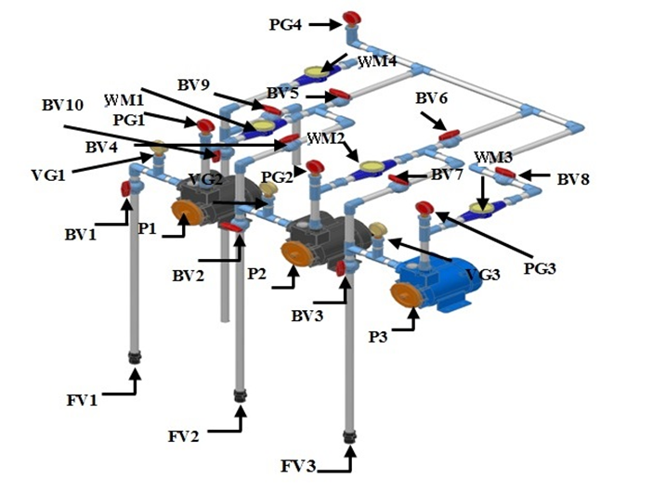

Gambar 3. 7 Instalasi pipa alat uji prestasi pompa

Keterangan:
- FV: Foot Valve = 3 buah
- BV: Ball Valve = 10 buah
- P: Pompa = 3 pompa (Pompa 1 dan 2 spesifikasi sama)
- VG: Vacuum Gauge = 3 buah
- PG: Pressure Gauge = 4 buah
- WM: Water Meter = 4 buah
Banyaknya alat ukur pada alat uji prestasi pompa yang digunakan pada penelitian ini bisa dilihat pada gambar 3.7. Pengertian dari peralatan komponen yang digunkanan pada alat uji prestasi pompa sebagai berikut:
- Foot Valve berfungsi sebagai penahan aliran fluida (air) yang sudah ada pada pipa, agar air tidak kembali turun ke bawah pada instalasi pipa hisap.
- Ball valve adalah sebuah katup dengan pengontrol aliran berbentuk disc bulat (seperti bola/belahan).
- Pompa merupakan sebuah alat atau mesin yang digunakan untuk memindahkan fluida (air) dari suatu tempat menuju tempat lain. Salah satu jenis pompa yang digunakan pada penelitian ini adalah pompa sentrifugal.
- Vacuum gauge merupakan sebuah alat yang berfungsi untuk mengukur tekanan negatif terhadap tekanan atmosfir atau bisa juga dikatakan tekanan vakum.
- Pressure gauge merupakan sebuah alat yang berfungsi untuk mengukur tekanan positive terhadap tekanan referensi 1 atm, yang berarti tekanan ini lebih besar dari 1 atm.
- Water meter digunakan sebagai pengukur laju aliran volume atau debit air pada alat uji pompa tunggal, seri dan paralel.

BAB IV

HASIL & PEMBAHASAN

  - PENDAHULUAN
Pada bagian ini membahas mengenai pemilihan spesifikasi komponen alat uji prestasi pompa menggunakan persamaan atau turunan persamaan bernoulli.
  - PEMILIHAN SPESIFIKASI POMPA
Dalam penelitian analisa pemilihan komponen alat uji prestasi pompa, menggunakan 2 pompa yang memiliki spesifikasi yang sama dan spesifikasi pompa 3 yang berbeda. Dari hasil survey dilapangan maka dipilih yaitu pompa 1 dan 2 (shimizu PS-128 BIT) dan pompa 3 (Panasonic GA200JAK).
- Berdasarkan nameplate yang ada pada tabel 4.1 menggambarkan spesifikasi pompa shimizu PS-128 BIT digunakan untuk pompa 1 dan pompa 2.
Tabel 4. 1 Spesifikasi pompa 1 dan 2 (Pompa shimizu PS-128 BIT)
Model |  | PS-128 BIT
U: 1 x 220 V$\sim$ | 50 Hz | H: 20-10 meter | Q: 10-18 l/min
8$μ$ / 450 V$\sim$ | I: 1.3 A | Hs. Max: 9meter | H. maks: 29.5m
n: 2900 $\min^{-1}$ | IPX4 | Temp. air: Max. 40ºC | Pipa hisap & pipa dorong: 1”

Dari tabel 4.1 dapat dilihat bahwa kuat arus listrik adalah 1,3 A. Putaran mesin 2900 rpm. Pada head 10 meter debit air yang dihasilkan 18 liter/menit, dan pada saat head 20 meter debit air yang dihasilkan 10 liter/menit. Head suction 9 m, untuk head maksimal 29,5 m. Untuk diameter pipa hisap dan pipa dorong adalah sebesar 1 inci. Motor pompa diharapkan lebih awet karena dilindungi oleh Thermal protector yang akan mematikan arus listrik ketika motor overheat.
- Berdasarkan nameplate yang ada pada tabel 4.2 menggambarkan spesifikasi pompa Panasonic GA-200 JAK digunakan untuk pompa 3.
Tabel 4. 2 Spesifikiasi pompa Panasonic GA-200 JAK (Pompa 3)
MODEL | GA-200 JAK
Motor | Induksi/ 1 fasa
Sumber tegangan | 220 V $\sim$ 50 Hz
Daya keluaran | 200 Watt
Jumlah kutub | 2
Daya hisap | 9meter
Daya dorong maksimum | 18 meter
Tinggi total maksimum | 27meter
Kapasitas air minimum (Hs. 8m + Hd. 4m) | 29 liter/menit
Pipa hisap/dorong | 1 inci
Ukuran | 257 x 238 x 245 mm
Berat bersih/kotor | 7,8 kg/8,2 kg
Siklus beban kerja motor (Duty Rating) | S1 (Continuous Running Duty)

Dari tabel 4.2 di atas dapat dilihat tegangan listrik adalah 220 V. daya keluaran pompa 200 Watt. Head suction (daya hisap) maksimum 9 meter, dan head discharge (daya dorong) 18 meter, sehingga head total maksimum adalah 27 meter. Pipa hisap/dorong menggunakan diameter 1 inci.
  - PERHITUNGAN ALAT UKUR TEKAN
Untuk menentukan spesifikasi alat ukur tekan, yaitu pressure vacuum dan pressure gauge yang dibutuhkan pada instalasi alat uji prestasi pompa, maka harus ditentukan besarnya tekanan maksimum yang akan dialami oleh pompa tersebut baik pada sisi masuk (vacuum) maupun sisi keluar (Gauge). Perhitungan didasarkan pada persamaan bernoulli yang diturunkan seperti telah dijelaskan di bab 3 pada persamaan (3.1), sehingga diperoleh persamaan seperti sebagai:
$$\frac{P_{1}}{ρg}+\frac{V_{1}^{2}}{2_{g}}+Z_{1}+H_{P}=\frac{P_{2}}{ρg}+\frac{V_{2}^{2}}{2_{g}}+Z_{2}$$
Persamaan di atas diturunkan menjadi persamaan (3.5) seperti berikut:
$$H_{P}= \frac{P_{2}-P_{1}}{ρg}$$
Hp disini adalah head Total.
$Hp = Hs + Hd$ (4.1)
Untuk menentukan spesifikasi alat ukur tekanan pada sisi suction dan pada sisi discharge, maka perhitungannya harus dipisah, P1 untuk menghitung spesifikasi alat ukur tekanan vacuum di sisi masuk (tentunya setelah dikurangi head statis dan head losses nya), tekanan di P2 untuk menghitung spesifikasi alat ukur pressure gauge sisi keluar. Dengan asumsi bahwa tekanan pada pompa adalah sama dengan tekanan atmosfir lokal.
    - Menghitung rugi- rugi aliran pada pressure vacuum untuk sisi masuk pompa
Dalam menghitung kapasitas pada pressure vacuum, perlu diperhatikan pemasangan pressure vacuum pada instalasi pipa. Pada gambar 4.1 memperlihatkan diagram PFD letak pemasangan pressure vacuum dan pressure gauge pada instalasi pipa.

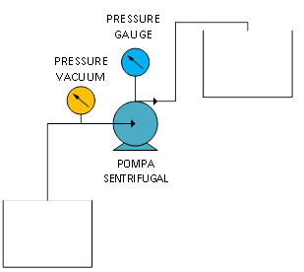

Gambar 4. 1 Diagram PFD Alat ukur tekan vacuum pressure dan pressure gauge
- Menghitung kapasitas pressure vacuum pada P1 (single).
Sehingga untuk menghitung besarnya kapasitas pressure vacuum menggunakan persamaan sebagai berikut:
($H_{s}{-H}_{a}-H_{st}{-H}_{loss}$) ∙ 𝜌 ∙ ℊ = - ${PV}_{1}$ (4.2)
Diketahui:
$Q_{max}= 18 L/menit = 0.0003 m³/s$ (spesifikasi pompa 1 dan 2)
$H_{s} =9 m$ (head suction pada pompa 1 dan 2)
$L = 90 cm = 0,9 m$ (panjang pipa dari permukaan air ke sumbu poros pompa)
$D = 1 inci = 0,0254 m$ (diameter pipa)
$f$ = 0,025 (dilihat pada gambar 2.3 diagram moody)
Sebelum menghitung losses pada sisi masuk pompa, maka terlebih dahulu menghitung Luas penampang, dan mengetahui kecepatan aliran pada pipa. Sehingga dapat dihitung menggunakan persamaan sebagai berikut:
A = $\frac{π}{4}$ (D)²
A = $\frac{3,14}{4}$ (0,0254 m)²
A =0,00051 m²
Sehingga dapat ditentukan kecepatan aliran (V) dalam pipa menggunakan persamaan (2.14) sebagai berikut :
$$V=\frac{Q}{A}$$
$$V=\frac{0,0003 m^{3}/s}{0,00051 m²}$$
$V$ = 0,59 m/s
Setelah diketahui kecepatan aliran pada pipa dengan diameter 1 inci, maka selanjutnya menentukan aliran tersebut merupakan aliran laminer $R_{e}$<2300 atau $R_{e}$> 2400 untuk aliran turbulen. Untuk menghitung bilangan Reynolds menggunakan persamaan (2.1) berikut:
$$R_{e}= \frac{ρ∙V∙D}{μ}$$
Diketahui:
$V_{1,2}$ =0,59 m/s (kecepatan aliran pada pompa 1 dan 2)
$V_{3}$ = 0,94 m/s (kecepatan aliran pompa 3)
$μ$ = 0,001 kg/ms (viskositas mutlak zat cair pada temperatur normal)
$$ρ = 1.000 kg/m^{3}$$
$$D= 1 inci = 0,0254 m$$
Sehingga besarnya Bilangan Reynolds pada pompa 1, 2 dan 3 adalah sebagai berikut:
$$R_{e1,2}= \frac{1.000 kg/m^{3}∙0,59 m/s∙0,0254 m}{0,001 kg/ms }=14.986>2400$$
$$R_{e3}= \frac{1.000 kg/m^{3}∙0,94 m/s∙0,0254 m}{0,001 kg/ms }= 23.876>2400$$
Dari perhitungan di atas dapat disimpulkan bahwa aliran dalam pipa pada pompa 1,2, dan 3 adalah aliran turbulen. Sehingga untuk menghitung major losses pada panjang pipa menggunakan persamaan Hazen william, dengan persamaan (2.5) sebagai berikut:
$$Q=0.2785 ∙C ∙D^{2.63}∙ S^{0.54}$$
$$S=\frac{H_{l}}{L}$$
Sehingga persamaan di atas diturunkan menjadi persamaan berikut:
$H_{l}={\left[\frac{Q}{0,2785∙C∙D^{2,63}}\right]}^{1,85}∙L$ (4.3)
Diketahui:
$C=120$(nilai koefisien pada material pipa PVC pada tabel 2.5).
Maka bisa dicari head loss pada pipa hisap sebagai berikut:
$$H_{l}={\left[\frac{0.0003 m³/s}{0,2785∙120∙{(0,0254 m)}^{2,63}}\right]}^{1,85}∙0,9 m$$
$$H_{l}=1,7 m$$
Kerugian pada satu belokan elbow ${90}^{°}$ dapat dihitung dengan menggunakan persamaan, sebagai berikut:
$H_{b}=f\frac{V^{2}}{2∙g}$ (4.4)
Sehingga:
$$H_{b}=0,3\frac{{0,59}^{2}m/s}{2∙9,8m/s}$$
$H_{b}=0,0053 m$ (untuk 1 belokan)
Besarnya nilai $f=0,3$ (dilihat pada tabel 4.3)

Tabel 4. 3 Loss Coefficient for Pipe Components
Sumber:(Engineering, 2012)
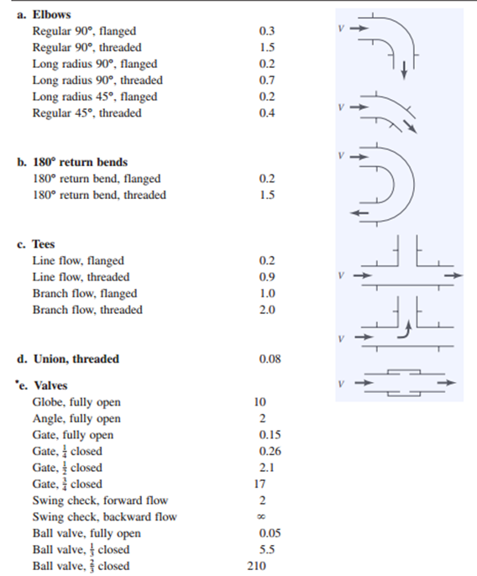
Tabel 4. 4 Minor loss coefficient
Sumber:(Engineering, 2012)
No | Aksesoris | Minor loss coefficient (f)
1 | Diaphragm Valve, Open | 2.3
2 | Diaphragm Valve, Half Open | 4.3
3 | Diaphragm Valve, 1/4 Open | 21
4 | Water meter | 7

Kerugian pada ball valve bukaan penuh dapat dihitung menggunakan persamaan (2.24), seperti berikut:
$$H_{V}=f\frac{V^{2}}{2∙g}$$
$$H_{V}=0,05\frac{{0,59}^{2}m/s}{2∙9,8m/s}$$
$$H_{V}=0,00089 m$$
Besarnya nilai $f$ = 0,05 (dilihat pada tabel 4.3)
Menghitung kerugian pada Tee (branch flow, threaded) nilai $f=2$, sehingga:
$$H_{T}=f\frac{V^{2}}{2∙g}$$
$$H_{T}=2\frac{{0,59}^{2}m/s}{2∙9,8m/s}$$
$$H_{T}=0,036 m$$
Menghitung kerugian pada katup hisap dengan saringan, menggunakan persamaan sebagai berikut:
$$H_{f}=f\frac{V^{2}}{2∙g}$$
$$H_{f}=1,97\frac{{0,59}^{2}m/s}{2∙9,8m/s}$$
$H_{f}=0,35 m$
Besarnya nilai $f=1,97$(untuk diameter 100 mm, dilihat pada tabel 4.4)

Tabel 4. 5 koefisien kerugian pada katup
Sumber: (Sularso, 2004)
Diameter (mm)  Jenis katup | 100 | 150 | 200 | 250 | 300 | 400 | 500
Katup sorong | 0,14 | 0,12 | 0,10 | 0,09 | 0,07 | 0 | 0
Katup kupu-kupu | 0,6 - 0,16 (bervariasi menurut konstruksi dan diameternya)
Katup putar | 0,09 – 0,026 (bervariasi menurut diameternya)
Katup cegah jenis ayun |  |  | 1,2 | 1,15 | 1,1 | 1,0 | 0,98
Katup cegah jenis tekanan |  |  | 1,2 | 1,15 | 1,1 | 0,9 | 0,8
Katup cegah jenis bebas | 1,44 | 1,39 | 1,34 | 1,3 | 1,2
Katup cegah tutup cepat jenis pegas | 7,3 | 6,6 | 5,9 | 5,3 | 4,6
Katup hisap dengan saringan | 1,97 | 1,91 | 1,84 | 1,78 | 1,72

Menghitung head kecepatan keluar adalah sebagai berikut:
$$Vd=\frac{Q}{{\frac{π}{4}(D)}^{2}}= \frac{0.0003 m³/s}{{\frac{π}{4}(0,0254 m)}^{2}}=0,61 m/s$$
$$\frac{{Vd}^{2}}{2∙g}=\frac{{0,61}^{2}m/s}{2∙9,8m/s}=0,019 m$$
Sehingga besarnya head loss total pada sisi masuk pompa adalah sebagai berikut:
$H_{ltotal}=H_{l}+H_{b}+H_{V}+H_{T}+H_{f}+\frac{{Vd}^{2}}{2∙g}$
$$=0,024 m+0,0053 m+0,00089 m+0,036 m+0,35 m+0,019 m$$
$$H_{ltotal }=0,44 m$$
Sehingga dapat dihitung besar nilai ${PV}_{1}$, sebagai berikut:
${PV}_{1}$ = 𝐻s ∙ 𝜌 ∙ ℊ
$$=(9m-0,44m)∙1000K_{g}/m^{3}∙9,8m/s^{2}$$
$${PV}_{1}=-83.888 P_{a} =-62,92 cmHg$$
Dari perhitungan pressure vacuum di atas untuk ${PV}_{1}$ = $-62,92 cmHg$. Dalam survey di lapangan maka dipilih – 76 cmHg. Bila dipilih kapasitas pressure vacuum dengan kapasitas disamakan dengan hasil perhitungan maka saat pengujian tidak akurat.
- Menghitung kapasitas pressure vacuum pada pompa 2 (single)
Diketahui:
$Q_{max}= 18 L/menit = 0.0003 m³/s$ (spesifikasi pompa 1 dan 2)
$H_{s} =9 m$ (head suction pada pompa 1 dan 2)
$L = 97 cm = 0,97 m$ (panjang pipa dari permukaan air ke sumbu poros pompa)
$D = 1 inci = 0,0254 m$ (diameter pipa)
$f$ = 0,025 (dilihat pada gambar 2.3 diagram moody)
$V$ = 0,59 m/s
$$\frac{{Vd}^{2}}{2∙g} =0,019 m$$
$H_{f} =0,35 m$
$$H_{T} =0,036 m$$
Sehingga untuk menghitung losses karena panjang pipa menggunakan persamaan Hazen william, dengan persamaan (2.5) sebagai berikut:
$$Q=0.2785 ∙C ∙D^{2.63}∙ S^{0.54}$$
$S=\frac{H_{l}}{L}$
Sehingga persamaan di atas diturunkan menjadi persamaan (4.3) berikut:
$$H_{l}={\left[\frac{Q}{0,2785∙C∙D^{2,63}}\right]}^{1,85}∙L$$
Diketahui: nilai koefisien (C) pada material pipa PVC adalah 120. Maka bisa dicari head loss pada pipa hisap sebagai berikut:
$$H_{l}={\left[\frac{0.0003 m³/s}{0,2785∙120∙{(0,0254 m)}^{2,63}}\right]}^{1,85}∙0,97 m$$
$$H_{l}=0,026 m$$
Menghitung Tee (Branch flow, flanged) nilai $f= 1$, sehingga:
$$H_{t}=f\frac{V^{2}}{2∙g}$$
$$H_{t}=1\frac{{0,59}^{2}m/s}{2∙9,8m/s}$$
$$H_{t}=0,018 m$$
Maka head loss total adalah sebgai berikut:
$$H_{ltotal}=H_{l}+H_{V}+H_{T}+H_{t}+H_{f}+\frac{{Vd}^{2}}{2∙g}$$
$$=0,026 m+0,00089 m+0,036 m+0,018 m+0,35 m+0,019 m$$
$$H_{ltotal }=0,45 m$$
Sehingga dapat dihitung besar nilai ${PV}_{2}$, sebagai berikut:
${PV}_{2}$ = 𝐻s ∙ 𝜌 ∙ ℊ
$$=(9m-0,45m)∙1000K_{g}/m^{3}∙9,8m/s^{2}$$
$${PV}_{2}=-83.790 P_{a} =-62,85 cmHg$$
Dari perhitungan pressure vacuum di atas untuk ${PV}_{2}$ = $-62,85 cmHg$. Dalam survey di lapangan maka dipilih – 76 cmHg. Bila dipilih kapasitas pressure vacuum dengan kapasitas disamakan dengan hasil perhitungan maka saat pengujian tidak akurat.
- Menghitung kapasitas pressure vacuum pada pompa 3 (single)
Diketahui:
$Q_{max}=$29 𝑙𝑖𝑡𝑒𝑟/𝑚𝑒𝑛𝑖𝑡 = 0,00048 $m^{3}/detik$(spesifikasi pompa 3)
$H_{s} =9 m$ (head suction pada pompa 3)
$L = 97 cm = 0,97 m$ (panjang pipa dari permukaan air ke sumbu poros pompa)
$D = 1 inci = 0,0254 m$ (diameter pipa)
$f$ = 0,025 (dilihat pada gambar 2.3 diagram moody)
$$A =0,00051 m²$$
Sehingga dapat ditentukan kecepatan aliran (V) dalam pipa menggunakan persamaan (2.14) sebagai berikut :
$V=\frac{Q}{A}$
$V=\frac{0,00048 m^{3}/s}{0,00051 m²}$
$V$ = 0,94 m/s
Untuk menghitung losses karena panjang pipa menggunakan persamaan Hazen william, dengan persamaan (2.5) sebagai berikut:
$$Q=0.2785 ∙C ∙D^{2.63}∙ S^{0.54}$$
$S=\frac{H_{l}}{L}$
Sehingga persamaan di atas diturunkan menjadi persamaan (4.3) berikut:
$$H_{l}={\left[\frac{Q}{0,2785∙C∙D^{2,63}}\right]}^{1,85}∙L$$
Diketahui: nilai koefisien (C) pada material pipa PVC adalah 120. Maka bisa dicari head loss pada pipa hisap sebagai berikut:
$$H_{l}={\left[\frac{0.00048 m³/s}{0,2785∙120∙{(0,0254 m)}^{2,63}}\right]}^{1,85}∙0,97 m$$
$$H_{l}=0,0063 m$$
Menghitung Tee (Branch flow, flanged) nilai $f= 1$, sehingga:
$$H_{t}=f\frac{V^{2}}{2∙g}$$
$$H_{t}=1\frac{{0,94}^{2}m/s}{2∙9,8m/s}$$
$$H_{t}=0,045 m$$
Menghitung kerugian pada Tee (branch flow, threaded) nilai $f=2$, sehingga:
$$H_{T}=f\frac{V^{2}}{2∙g}$$
$$H_{T}=2\frac{{0,94}^{2}m/s}{2∙9,8m/s}$$
$$H_{T}=0,09 m$$
Kerugian pada ball valve bukaan penuh dapat dihitung menggunakan persamaan (2.24), seperti berikut:
$$H_{V}=f\frac{V^{2}}{2∙g}$$
$$H_{V}=0,05\frac{{0,94}^{2}m/s}{2∙9,8m/s}$$
$$H_{V}=0,0023 m$$
Besarnya nilai $f$ = 0,05 (dilihat pada tabel 4.3)
Menghitung kerugian pada katup hisap dengan saringan, menggunakan persamaan sebagai berikut:
$$H_{f}=f\frac{V^{2}}{2∙g}$$
$$H_{f}=1,97\frac{{0,94}^{2}m/s}{2∙9,8m/s}$$
$H_{f}=0,09 m$
Besarnya nilai $f=1,97$(untuk diameter 100 mm, dilihat pada tabel 4.4)
Menghitung head kecepatan keluar adalah sebagai berikut:
$$Vd=\frac{Q}{{\frac{π}{4}(D)}^{2}}= \frac{0.00048 m³/s}{{\frac{π}{4}(0,0254 m)}^{2}}=0,98 m/s$$
$$\frac{{Vd}^{2}}{2∙g}=\frac{{0,98}^{2}m/s}{2∙9,8m/s}=0,05 m$$
Sehingga besarnya head loss pada sisi masuk pompa adalah sebagai berikut:
$H_{ltotal}=H_{l}+H_{t}+H_{T}+H_{V}+H_{f}+\frac{{Vd}^{2}}{2∙g}$
$$=0,0062 m+0,045 m+0,09 m+0,0023 m+0,09 m+0,05 m$$
$$H_{ltotal} =0,28 m$$
Sehingga dapat dihitung besar nilai $P_{3}$, sebagai berikut:
${PV}_{3}$ = 𝐻s ∙ 𝜌 ∙ ℊ
$$=(9m-0,28m)∙1000K_{g}/m^{3}∙9,8m/s^{2}$$
$${PV}_{3}=-85.456 P_{a} =-64,1 cmHg$$
Dari perhitungan pressure vacuum di atas untuk P3 = $-64,1 cmHg$. Dalam survey di lapangan maka dipilih – 76 cmHg. Bila dipilih kapasitas pressure vacuum dengan kapasitas disamakan dengan perhitungan maka saat pengujian tidak akurat. Dirangkai secara seri maupun paralel maka menggunakan pressure absolute. Absolute pressure merupakan pembacaan tekanan relatif terhadap tekanan ruang hampa (vakum). Tekanan sisi masuk pompa 2 saat pompa 1 dan 2 dipasang seri. Secara perhitungan sebagai berikut:
Diketahui:
$$H_{d1}= 20m$$
$$H_{s2}=9 m$$
Sehingga pompa 1 dan 2 ketika dipasang secara seri, maka head disisi masuk pompa 2 menjadi:
$$H_{s2} aktual=H_{d1}- H_{s2}= 20m -9m= 11 m$$
Maka tekanan aktual ${PV}_{2}$ secara teori adalah $ρ∙g∙H= 1000K_{g}/m^{3}∙9,8m/s^{2}∙ 11m=107.800 P_{a}=107,8 {kP}_{a}$. Sehingga besarnya P absolute = P gauge + P atm= 107,8 ${kP}_{a}$+ 101,325 ${kP}_{a}$= 209,125 ${kP}_{a}$
    - Menghitung rugi-rugi aliran pada pressure gauge untuk sisi keluar pompa
Menghitung kapasitas pressure gauge yaitu menghitung besarnya tekanan keluar (discharge) secara maksimal pada setiap sisi keluar pompa. Dalam penelitian ini untuk menentukan sisi keluar ada beberapa cara yaitu tekanan keluar secara single pada pompa 1, 2, dan 3, tekanan keluar pada pompa 1 dan 2 ketika disusun seri, dan tekanan keluar pada pompa.
- Menghitung Alat ukur tekanan sisi keluar pompa 1 (single) besarnya kapasitas sama, sehingga untuk menentukan kapasitasnya menggunakan persamaan sebagai berikut:
$Hd ∙ ρ ∙ g = {PG}_{1}$ (4.5)
Diketahui:
$Hd=20 m$ (pada tabel 4.1)
Sehingga dapat dihitung besarnya kapasitas yang digunakan pada pompa 1 (single)
$${PG}_{1}=Hd ∙ ρ ∙ g$$
$$=20 m∙1000K_{g}/m^{3}∙9,8m/s^{2}$$
$${PG}_{1}=196.000 P_{a}=1,96 Bar$$
$${PG}_{1}= {PG}_{2}$$
Dari perhitungan di atas, ketika pompa 1 dengan pengujian secara single, maka pressure gauge yang digunakan untuk pompa 1, cukup menggunakan kapasitas 4 bar. Maka dipilih pressure gauge 4 bar.

- Menghitung alat ukur tekan sisi keluar pompa 1 dan pompa 2 disusun secara seri. Maka dapat dihitung menggunakan persamaan sebagai berikut:
($H_{d1}+ H_{s1}+ H_{d2}-H_{l}) ρ∙g= {PG}_{2}$ (4.6)
Diketahui:
$$H_{d1}=H_{d2}=20 m$$
$$H_{s1} =9 m$$
$L =4,86 m$ (panjang keseluruhan pipa pada pompa 1 dan 2 rangkain seri)
$Q_{max}= 18 L/menit = 0.0003 m³/s$ (spesifikasi pompa 1 dan 2)
$V_{1,2}$ = 0,59 m/s
$${Vd}_{1,2}=0,019 m$$
Menghitung head loss mayor menggunakan metode persamaan Hazen William sebagai berikut:
$$H_{l}={\left[\frac{{0,0003}^{2} m³/s}{0,2785∙120∙{(0,0254 m)}^{2,63}}\right]}^{1,85}∙4,86 m$$
$$H_{l}=0,25m$$
Menghitung head kecepatan keluar adalah sebagai berikut:
$$\frac{{({Vd}_{1}+{Vd}_{2})}^{2}}{2∙g}=\frac{{(0,019+0,019)}^{2}m/s}{2∙9,8m/s}=0,00007 m$$
Rangkaian seri saat katup terbuka penuh pada pompa 1 dan 2 terdapat minor head loss yang disebabkan oleh komponen pada instalasi pipa yang dilalui oleh aliran fluida. Sehingga dapat dihitung besar minor head loss pada tabel 4.6
Tabel 4. 6 Minor head loss pada pompa 1 dan 2 disusun secara seri terbuka penuh
No | Komponen | Jumlah  (n) | Rumus | Koefisien  (f) | Minor head loss (m)
1 | Foot valve | 1 | $$f\frac{{{(V}_{1}+V_{2})}^{2}}{2∙g}∙n$$ | 1,97 | 0,14 m
2 | Ball valve | 9 | $$f\frac{{{(V}_{1}+V_{2})}^{2}}{2∙g}∙n$$ | 0,05 | 0,032 m
3 | Elbow 90 | 6 | $$f\frac{{{(V}_{1}+V_{2})}^{2}}{2∙g}∙n$$ | 0,3 | 0,13 m
4 | Tee | 5 | $$f\frac{{{(V}_{1}+V_{2})}^{2}}{2∙g}∙n$$ | 1 | 0,35 m
5 | Tee (berulir) | 2 | $$f\frac{{{(V}_{1}+V_{2})}^{2}}{2∙g}∙n$$ | 2 | 0,28 m
6 | Water meter | 3 | $$f\frac{{{(V}_{1}+V_{2})}^{2}}{2∙g}∙n$$ | 7 | 1,5 m

Maka head loss total adalah
$$H_{ltotal}=2,68 m$$

$${PG}_{2}=(H_{d1}+ H_{s2}+ H_{d2}-H_{l})∙ρ∙g$$
$$=(20m+ 9 m+ 20 m- 2,68 m) ∙1000K_{g}/m^{3}∙9,8m/s^{2}$$
$${PG}_{2}=453.936P_{a}$$
${PG}_{2}=4,5Bar$ (Pompa 1 dan pompa 2 seri)
Dari perhitungan di atas, kapasitas yang akan digunakan pada pompa 2 disusun secara seri adalah 6 bar. Untuk instalasi pompa 1 dan 2 dipasang seri dapat dilihat pada gambar 4.2.

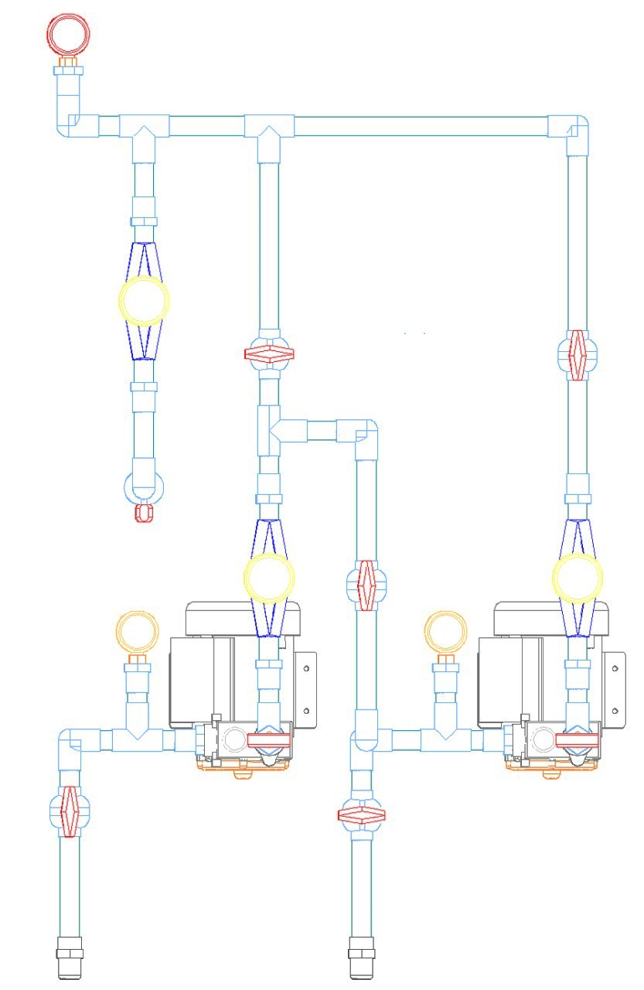

Gambar 4. 2 Pompa 1 dan 2 disusun secara seri
- Menghitung alat ukur tekan sisi keluar pompa 3 disusun secara single dan seri. Maka dapat dihitung menggunakan persamaan sebagai berikut:
- Tekanan sisi keluar pada pompa 3.
𝐻d ∙ 𝜌 ∙ ℊ =${ PG}_{3}$ (4.7)
Diketahui:
𝐻d= 18 m
${PG}_{3}$= 𝐻d ∙ 𝜌 ∙ ℊ
$$=18 m∙1000K_{g}/m^{3}∙9,8m/s^{2}=176.400P_{a}$$
${PG}_{3 }$= 1,8 Bar

- Untuk menentukan tekanan sisi keluar pada pompa 3, pompa 2 dan 3 disusun secara seri. Sehingga dapat dihitung dengan persamaan sebagai berikut:
($H_{d2}+ H_{s2}+ H_{d3}-H_{l}) ρ∙g= {PG}_{3}$ (4.8)

Diketahui:
$H_{d2}$= 20 m
$H_{s2}$ = 9 m
$H_{d3}$ = 18 m
$L$ = 6,12 m (panjang pipa yang dilalui laju aliran secara seri)
$Q_{max1,2}= 18 L/menit = 0.0003 m³/s$ (spesifikasi pompa 1 dan 2)
$V_{1,2}$ = 0,59 m/s
$Q_{max3}=$29 𝑙𝑖𝑡𝑒𝑟/𝑚𝑒𝑛𝑖𝑡 = 0,00048 $m^{3}/detik$(spesifikasi pompa 3)
$V_{3}$ = 0,94 m/s
Menghitung head loss mayor menggunakan metode persamaan Hazen William sebagai berikut:
$$H_{l}={\left[\frac{(0,0003+0,00048) m³/s}{0,2785∙120∙{(0,0254 m)}^{2,63}}\right]}^{1,85}∙6,12 m$$
$$H_{l}=0,097 m$$
Menghitung head kecepatan keluar adalah sebagai berikut:
$$\frac{{({Vd}_{2}+{Vd}_{3})}^{2}}{2∙g}=\frac{{(0,019+0,05)}^{2}m/s}{2∙9,8m/s}=0,00024 m$$
Rangkaian seri saat katup terbuka penuh pada pompa 2 dan 3 terdapat minor head loss yang disebabkan oleh komponen pada instalasi pipa yang dilalui oleh aliran fluida. Sehingga dapat dihitung besar minor head loss pada tabel 4.7
Tabel 4. 7 Minor head loss pada pompa 2 dan 3 dipasang secara seri terbuka penuh.
No | Komponen | Jumlah  (n) | Rumus | Koefisien  (f) | Minor head loss (m)
1 | Foot valve | 1 | $$f\frac{{{(V}_{2}+V_{3})}^{2}}{2∙g}∙n$$ | 1,97 | 0,24 m
2 | Ball valve | 4 | $$f\frac{{{(V}_{2}+V_{3})}^{2}}{2∙g}∙n$$ | 0,05 | 0,024 m
3 | Elbow 90 | 7 | $$f\frac{{{(V}_{2}+V_{3})}^{2}}{2∙g}∙n$$ | 0,3 | 0,25 m
4 | Tee | 9 | $$f\frac{{{(V}_{2}+V_{3})}^{2}}{2∙g}∙n$$ | 1 | 1,07 m
5 | Tee (berulir) | 2 | $$f\frac{{{(V}_{2}+V_{3})}^{2}}{2∙g}∙n$$ | 2 | 0,48 m
6 | Water meter | 3 | $$f\frac{{{(V}_{1}+V_{2})}^{2}}{2∙g}∙n$$ | 7 | 2,51 m

Maka head total loss pada pompa 2 dan 3 disusun secara seri adalah
$$H_{ltotal}=4,67 m$$
$$(H_{d2}+ H_{s2}+ H_{d3}-H_{l}) ρ∙g= P_{3}$$
$$=(20 m+9 m+18 m- 4,67 m)∙1000K_{g}/m^{3}∙9,8m/s^{2}$$
$${PG}_{3}=414.834 P_{a}$$
${PG}_{3}=4,15 Bar$
Dari perhitungan di atas dapat ditentukan kapasitas pressure gauge yang akan digunakan pada pompa 3 adalah 6 Bar. Rangkain pompa 2 dan 3 yang disusun secara seri bisa dilihat pada gambar 4.3.

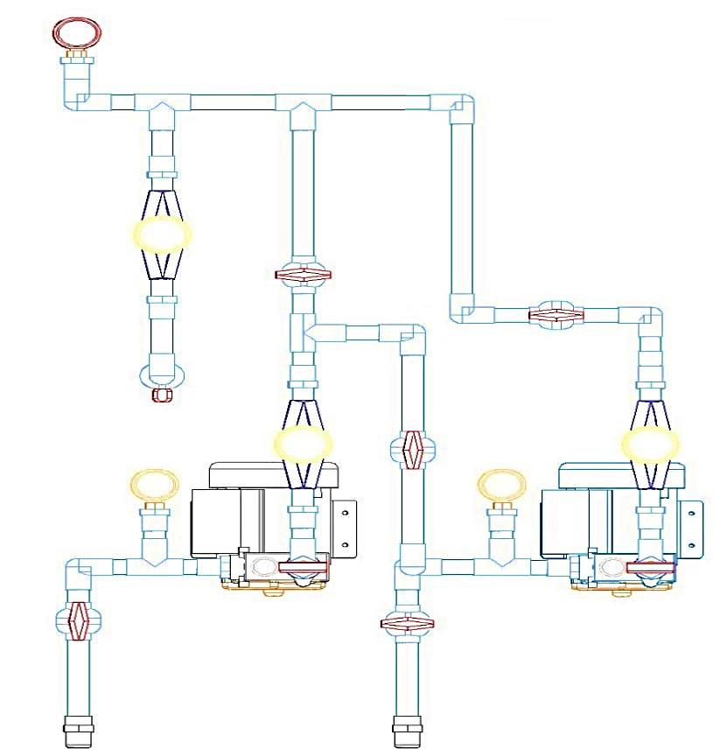

Gambar 4. 3 Pompa 2 dan 3 disusun secara seri
- Menentukan kapasitas pressure gauge 4 yang jauh dari pompa.
Untuk menentukan kapasitas pressure gauge 4 pada instalasi pipa mengacu pada saat pompa 1 dan pompa 2 dipasang seri. Hasil perhitungan pompa 1 dan 2 saat dipasang secara seri adalah 4,6 Bar. Maka PG4 dipasang menggunakan pressure gauge dengan kapasitas 6 Bar.
Masing-masing dari nilai satuan diatas memiliki hubungan satu sama lain atau dapat dikonversikan. Sehingga satuan dapat dirubah kedalam satuan lainnya dengan suatu perbandingan atau konversi. Pada tabel 4.8 bisa menentukan hubungan besaran nilai masing-masing satuan tekanan.

From | To
 | psi | $$Kg/{cm}^{2}$$ | bar | mmhg | atm
psi | 1 | 0.07031 | 0.06895 | 51.715 | 0.06805
$$Kg/{cm}^{2}$$ | 14.233 | 1 | 0.9807 | 735.6 | 0.98692
bar | 14.504 | 1.0197 | 1 | 750.06 | 1.01972
mmhg | 0.01934 | 0.00136 | 0.00133 | 1 | 0.00131
atm | 14.696 | 1.0332 | 1.01325 | 760 | 1
Tabel 4. 8 konversi satuan tekanan

  - MENGHITUNG ALAT UKUR DEBIT ALIRAN
    - Memilih kapasitas water meter
Pemilihan water meter pada penelitian ini menggunakan water meter yang dapat membaca laju aliran pada isntalasi pipa. Dalam penelitian ini dipilih water meter dengan berbahan plastik anti karat, dengan kapasitas Qn= 1,5 $m^{3}/h$, terlihat pada gambar 4.4 artinya air diukur pada laju aliran nominalnya disebut Qn dan diberikan dalam meter kubik per jam (satu meter kubik adalah 1.000 liter air).
Laju aliran maksimum water meter adalah dua kali Qn (Goldland, 2020). Nilai Qn= 1,5 $m^{3}/h$ setara dengan 25 liter/menit dan Qmax= 2 x Qn, sehingga water meter hanya bisa mengukur laju aliran air maksimal 50 liter/menit. Saat pompa 1, 2, dan 3 disusun secara seri dan paralel, maka perhitungan dilakukan secara volumetrik.

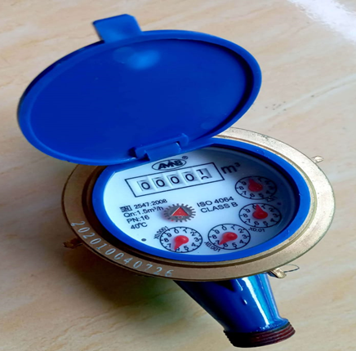
Gambar 4. 4 water meter pada instalasi pipa

    - Menghitung alat ukur debit aliran secara volumetrik
Alat ukur debit aliran secara volumetrik adalah untuk menentukan kecepatan laju aliran fluida yang mengalir melalui pipa. Alat ukur debit aliran yang harus ditentukan lama waktu yang dibutuhkan untuk mencapai volume air yang dibutuhkan. Dalam penelitian ini menggunakan pipa PVC dengan ukuran 1 inci atau setara dengan diameter 0,0254 m. Kapasitas wadah volumetrik pada gambar 4. 5 yang digunakan pada penelitian ini adalah 5 liter.
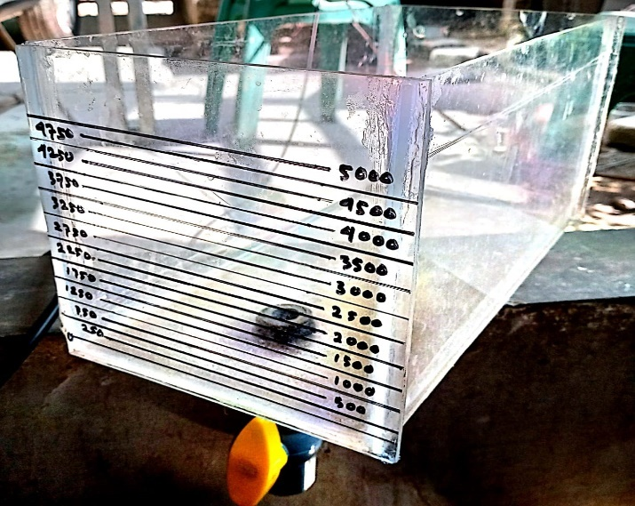

Gambar 4. 5 wadah volumetrik kapasitas 5 liter
Untuk menghitung alat ukur debit aliran secara volumetrik menggunakan persamaan sebagai berikut:
$Q = \frac{∆V}{∆t}$ (4.9)
- Menghitung debit aliran secara volumetrik untuk pompa 1 dan 2 sebagai berikut:
Diketahui:
𝑄𝑚𝑎𝑥 = 18 𝑙𝑖𝑡𝑒𝑟/𝑚𝑒𝑛𝑖𝑡 → 𝑄𝑚𝑎𝑥 = $0,0003m^{3}/detik$
∆𝑡 = 6 𝑑𝑒𝑡𝑖𝑘 → ∆𝑡 = 0,1𝑚𝑒𝑛𝑖𝑡
Sehingga:
${∆V}_{1,2}$ = 𝑄𝑚𝑎𝑥 × ∆𝑡
= 18 𝑙𝑖𝑡𝑒𝑟/𝑚 × 0,1𝑚
${∆V}_{1,2}$ = 1,8 𝑙𝑖𝑡𝑒𝑟
- Menghitung debit aliran secara volumetrik untuk pompa 3 sebagai berikut:
Diketahui:
𝑄𝑚𝑎𝑥 = 29 𝑙𝑖𝑡𝑒𝑟/𝑚𝑒𝑛𝑖𝑡 → 𝑄𝑚𝑎𝑥 = 0,000483333 $m^{3}/detik$
∆𝑡 = 6 𝑑𝑒𝑡𝑖𝑘 → ∆𝑡 = 0,1𝑚𝑒𝑛𝑖𝑡
${∆V}_{3}$= 𝑄𝑚𝑎𝑥 × ∆𝑡
= 29 𝑙𝑖𝑡𝑒𝑟/𝑚 × 0,1𝑚
${∆V}_{3}$= 2,9 𝑙𝑖𝑡𝑒𝑟
Dalam pengujian alat ukur debit aliran secara volumetrik maka dipilih waktu pengujian 6 detik agar dalam perhitungan tidak terlalu menyulitkan penguji. Untuk mengetahui alur pengujian dengan alat ukur secara volumetrik bisa dilihat pada gambar 4.6.

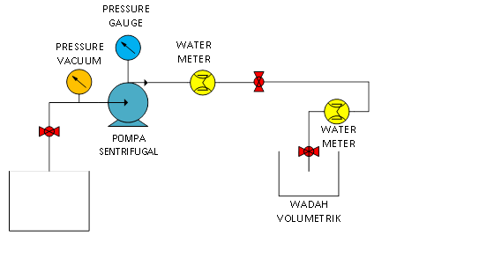

Gambar 4. 6 Diagram PFD alat ukur secara volumetrik pada instalasi pipa
  - MEMILIH KATUP
Gate Valve adalah jenis katup pada sistem instalasi pemipaan yang berfungsi hanya untuk memblokir dan meneruskan aliran (flow), sehingga tidak cocok bila digunakan untuk mengatur debit aliran. Untuk pemilihan katup yang bersifat adjusment maka dipilih Globe Valve.
Globe valve merupakan sebuah katup yang mempunyai arah gerak linier dan dirancang sebagai stopping (menghentikan aliran), membuka aliran dan mengatur aliran. Disk globe valve bisa benar-benar menutup sebuah aliran. Untuk globe valve biasa (konvensional) dapat digunakan sebagai isolasi dan throttling service. Meskipun katup jenis ini menunjukkan sedikit lebih tinggi angka penurunan tekanan di banding dengan katup jenis lain (gate valve, plug dan ball valve). Galobe valve secara dasar di desain untuk mengontrol aliran. Panjang jangkauan (range) control aliran, penurunan tekanan dan duty harus menjadi pertimbangan dalam merancang pembuatan globe valve agar tidak terjadi kegagalan sistem.
Kriteria berikut dapat dipertimbangkan sebelum memilih antara ball valve dan gate valve:
- Ports: Gate valve memiliki 2 port, sedangkan Ball valve dapat memiliki lebih dari 2 port.
- Kapasitas Aliran: Gate valev dapat memberikan kapasitas aliran yang lebih besar daripada ball valve tergantung dari diameter pipa yang digunakan.
- Kecepatan membuka dan menutup: Ball valve lebih cocok untuk aplikasi yang membutuhkan kecepatan buka dan tutup yang lebih cepat atau selama keadaan darurat karena pengoperasian seperempat nyala / mati. Gate valve membutuhkan putaran lebih dari 360 °, membuatnya lebih lambat daripada ball valve untuk beroperasi.
- Sealing: Ball valve memberikan segel yang rapat dan memiliki karakteristik shut off yang lengkap dibandingkan dengan gate valve. Oleh karena itu, katup bola lebih cocok untuk aplikasi seperti gas alam di mana segel yang tepat untuk jangka panjang itu penting.
- Tekanan: Ball valve dan gate valve cocok untuk aplikasi tekanan rendah. Namun, untuk aplikasi tekanan tinggi, gate valve lebih cocok. Hal ini dikarenakan buka / tutupnya ball valve yang cepat yang dapat menyebabkan water hammer.
- Biaya: Ball valve umumnya lebih mahal daripada katup gerbang dengan spesifikasi yang sama. Namun, ball valve biasanya lebih tahan lama dan membutuhkan lebih sedikit perawatan dibandingkan dengan gate valve. Jadi, ball valve mungkin lebih ekonomis untuk jangka panjang.
Pertimbangan dalam kriteria pemilihan katup maka dilipilih ball valve. Saat pengujian alat, katup harus bisa diatur dengan bukaan penuh sampai tertutup penuh yaitu dari bukaan membentuk sudut $90°, 75°, 60°, 45°, 30°, 15°$ sampai tertutup penuh. Maka dalam hal ini pemilihan katup menggunakan ball valve, karena hanya ball valve yang bisa digunakan untuk pengambilan data dengan bukaan penuh sampai tertutup penuh.
Struktur dari ball valve memungkinkan penggunaan soft/resilient seat untuk bagian penyekat. Dengan soft seat tersebut, ball valve bisa dibuat dengan jaminan nol kebocoran yang tidak bisa diaplikasikan pada gate valve. Selain itu ball valve juga mempunyai sistem quarter turn yang memungkinkan menutup dan membuka katup dengan cepat. Sehingga dalam penelitian ini menggunakan ball valve dalam rangkain instalasi pipa. Memilih katup harus memperhatikan karakteristik valve berdasarkan jenis/tipe valve pada tabel 4.9. Memilih katup juga mempertimbangkan sesuai dengan kebutuhan penelitian dalam arti saat pengambilan data pada alat uji prestasi pompa.
Tabel 4. 9 Karakteristik valve berdasarkan jenis/tipe valve
Jenis katup | Menyekat mengisolasi | Mengatur banyak arus | Mencegah arus balik | Ukuran besar | Tekanan tinggi
Gate | ** | * | x | * | **
Globe | ** | *** | x | * | **
Butterfly | ** | ** | x | ** | *
Ball & Plug | *** | * | x | * | **
Check | x | x | *** | ** | **
Keterangan: x=poor, **=good, ***=excellent

  - RANGKUMAN PERHITUNGAN PADA KOMPONEN ALAT UJI
Dari perhitungan alat ukur tekan dan alat ukur debit aliran dapat disimpulkan bahwa untuk menentukan komponen alat uji prestasi pompa harus dihitung seakurat mungkin. Perhitungan dalam menentukan kapasitas alat ukur tekan dan alat ukur debit aliran dapat dilihat pada tabel 4.10. Dalam menghitung kapasitas yang dibutuhkan menggunakan turunan dari persamaan bernoulli.
No | Nama alat | Rangkaian | Hasil perhitungan
No | Nama alat | Rangkaian | PV1 | PV2 |  | PV3 | PV 4
1 | Pressure Vacuum | Tunggal | -62,92 | -62,85 |  | -64,1 | -
2 | Pressure Gauge | Rangkaian | PG 1 | PG 2 |  | PG 3 | PG 4
2 | Pressure Gauge | Tunggal | 1,96 | 1,96 |  | 1,8 | -
2 | Pressure Gauge | Seri | - |  |  |  | 4,5 | 4,15
3 | Volumetrik | Single | P1 |  | P2 |  | P3
3 | Volumetrik | Single | 1,8 |  | 1,8 |  | 2,9
Tabel 4. 10 Rangkuman perhitungan pada komponen alat uji prestasi pompa
Keterangan:
      - Satuan pressure vacuum = cmHg
      - Satuan pressure gauge = Bar
      - Satuan volumetrik = liter

BAB V

KESIMPULAN DAN SARAN

  - KESIMPULAN
Berdasarkan hasil perhitungan dalam pemilihan spesifikasi komponen alat uji prestasi pompa menggunakan metode analisis persamaan bernoulli, dapat disimpulkan sebagai berikut:
- Pemilihan pompa adalah berdasarkan spesifikasi head dan debit, dimana antara head dan debit harus bersilangan, artinya pompa yang head lebih tinggi, maka debit harus lebih rendah dan sebaliknya ketika debitnya tinggi, maka headnya rendah. Oleh sebab itu dipilih pompa merk shimizu 2 buah dengan spesifikasi head maks 29,5 m dan debit maks 18 liter/menit dan pompa panasonic dengan spesifikasi head maks 27 m dan debit maks 29 liter/menit. Sehingga terlihat jauh, perbandingan antara debit maks pada pompa 1,2 dan 3. Pompa shimizu ini disiapkan untuk pengujian 2 pompa identik dipasang seri dan paralel. kemudian pompa 3 sediakan untuk pengujian 2 pompa tidak identik dipasang seri dan paralel.
- Dengan menghitung kapasitas alat ukur tekan dan alat ukur debit aliran dengan menggunakan persamaan bernoulli. Maka didapat kesimpulan sebagai berikut:
- Sehingga alat ukur tekan yaitu pressure gauge menggunakan kapasitas 4 bar untuk pompa 1, kapasitas 6 bar untuk di pasang di pompa 2 dan 3. Untuk pressure gauge yang ke-4 di pasang dengan kapasitas 6 bar. Sedangkan untuk vacuum pressure menggunakan kapasitas = -76 cmHg yang telah dihitung dengan persamaan bernoulli.
- Untuk alat ukur debit aliran yaitu menggunakan water meter dengan kapasitas Qn: 1,5$m^{3}/h$, dan Qn: 1,6$m^{3}/h$.
- Alat ukur debit aliran secara volumetrik menggunakan kapasitas 5 liter dihitung menggunakan stopwatch. Perhitungan dilihat pada besarnya debit yang dihasilkan pada setiap pompa, agar dapat dihitung kecepatan aliran pada instalasi pipa.
- Pemilihan katup dipilih dengan mempertimbangkan kebutuhan untuk penelitian. Dipilih ball valve untuk menguji dengan bukaan penuh dari $90°$ sampai tertutup penuh.

  - SARAN
Berdasarkan perhitungan dalam pemilihan spesifikasi alat uji prestasi pompa, penulis memberikan saran bahwa:
- Bila alat uji ini digunakan untuk pengujian 3 pompa dipasang paralel, maka debit aliran harus diukur secara volumetrik. Hal ini disebabkan karena kapasitas water meter hanya bisa membaca $1,5 m^{3}/h$ atau setara dengan $25l/m$.
- Pada saat pengujian beberapa pompa dipasang seri, pressure pompa vacuum tidak boleh digunakan sebagai pembaca tekanan pada pompa 2 dan seterusnya,
- Untuk perbaikan alat kedepan, sebaiknya tekanan sisi masuk pompa untuk pompa 2 dan 3 yang dipasang seri menggunakan pressure absolute. Supaya tetap bisa digunakan pembaca tekanan.
- Untuk pemilihan alat uji prestasi pompa harus dihitung dengan seakurat mungkin, agar alat uji tersebut bekerja secara akurat. Jika terjadi kerusakan pada alat uji tersebut sebaiknya dihitung kembali.
- Dalam pemilihan pompa air, harus memperhitungkan debit air yang dibutuhkan, perencanaan sistem pemipaan, kerugian yang terjadi pada setiap komponen, sehingga bisa mengetahui head total yang dibutuhkan.

DAFTAR PUSTAKA
Aprizal. (2016). Rancangan Alat Sistem Pemipaan Dengan Cara Teoritis Untuk Uji Pompa Skala Laboratorium. Jurna; Fakultas Teknik Universitas Pasir Pengairan, 1, 88–93.
Ari, A., Susilo, D. D., & Arifin, Z. (2013). Deteksi kerusakan impeler pompa sentrifugal dengan analisa sinyal getaran. Mekanika, 11(2), 116–122.
Bendris. (2019). Analisis Unjuk Kerja Pompa Sentrifugal Dengan Variasi Head. Skripsi Fakultas Teknik. Universitas Medan Area, (2019).
Design, P. (2013). Handbook of Pipe Design Construction.
Engineering, V. (2012). HEAD LOSS COEFFICIENTS. https://vanoengineering.wordpress.com/2012/12/30/head-loss-coefficients/
FameThemes. (2020). Terminologi Pompa. BerbagiEnergi – Glob theme by FameThemes.
Ghozali, R. (2019). RE-DESIGN MOTORIZED BOILER FEED PUMP KAPASITAS 543 m3/h PADA PLTU 2 X 300 MW. https://lib.unnes.ac.id/35572/
Goldland. (2020). How to select and install water meter. http://www.watermeter.hk/service/install_water_meter.html
Gunawan yuspian. (2017). ANALISA DISTRIBUSI TEKANAN UDARA YANG MELEWATI ELBOW 90. ANALISA DISTRIBUSI TEKANAN UDARA YANG MELEWATI ELBOW 90, 2(1), 1–9.
Hidayah, S. nur. (2019). KARAKTERISTIK UNJUK KERJA PUMP AS TURBINE (PAT) DENGAN DEBIT AIR MASUK MENGGUNAKAN SATU POMPA HISAP UNTUK PEMBANGKIT LISTRIK. https://doi.org/10.31227/osf.io/n4f68
Hidayat, M. F., Teknik, F., & Teknik, J. (2019). ANALISA PERHITUNGAN DAYA POMPA SENTRIFUGAL DI GEDUNG. 4(1), 7–14.
Indonesia, B. (2021). Instalasi Pipa PVC dan Cara Pemasangan Pipa PVC. https://www.builder.id/instalasi-pipa-pvc-dan-cara-pemasangan-pipa-pvc/
Indonesia, M. (2020). cara mudah pasang ball valve mpoin pada tangki air dan pipa. https://mpoin.com/tips-article/4/12/2020/cara-mudah-pasang-ball-valve-mpoin-pada-tangkir-air-dan-pipa
Larasakti, A. A., Himran, S., & Syamsul, A. (2012). Pembuatan dan Pengujian Pembangkit Listrik Tenaga Mikrohidro Turbin Banki Daya 200 Watt. Pembuatan dan Pengujian Pembangkit Listrik Tenaga Mikrohidro Turbin Banki Daya 200 Watt, 3(1), 245–253.
Muhammad, Z. H., Anggara, F., Teknik, F., Mercu, U., Jakarta, B., Teknik, F., & Buana, U. M. (2019). ANALISA HEAD POMPA WATER INTAKE TERHADAP SELF CLEANING FILTER PADA PT . XY. 08(2).
Muliawan, A., & Yani, A. (2018). Analisa Head Mayor Dan Minor Pompa Chiller Dengan Bukaan Katup Instalasi Pompa Tunggal. JST (Jurnal Sains Terapan), 4(1), 63–69. https://doi.org/10.32487/jst.v4i1.454
Nurdiansyah, D., & Aziz, A. (2019). PENGUJIAN POMPA SENTRIFUGAL EKSISTING Engineering Design Modification of the Existing Laboratorium for Centrifugal Pump Testing. 17–25.
Pohan, A. H. (2018). Pengujian Eksperimental Dan Simulasi Ansys Performansi Pompa Sentrifugal Rangkaian Seri Dan Paralel. Jurnal Sistem Teknik Industri, 20(2), 29–35. https://doi.org/10.32734/jsti.v20i2.486
Pramono, J. (2017). Eksperimen Perancangan Elemen Pembentuk Dan Pengisi Ruang Interior Berbasis Repurposing Pipa PVC. None, 5(2), 237–246.
Putro, E. P., Widodo, E., Fahruddin, A., & Iswanto, I. (2020). Analisis Head Pompa Sentrifugal Pada Rangkaian Seri Dan Paralel. Media Mesin: Majalah Teknik Mesin, 21(2), 46–56. https://doi.org/10.23917/mesin.v21i2.10671
Rianto, S., & Muljono, E. (2017). Pengaturan Tekanan Glove Box - 101 Sebagai Persyaratan Crushing and Sieving Pada Proses Konversi Yelow Cake Menjadi Serbuk Uo 2. The ACES Journal, 2(Ic), 41–48.
Romahadi, D., Anggara, F., Sudarma, A. F., & Xiong, H. (2020). the Implementation of Artificial Neural Networks in Designing Intelligent Diagnosis Systems for Centrifugal Machines Using Vibration Signal. Sinergi, 25(1), 87. https://doi.org/10.22441/sinergi.2021.1.012
Shah, N. (2017). Pembuatan Pressure Monitoring Untuk Menentukan Indicated Horse Power (Ihp) Pada Mesin Diesel. Jurnal Inovtek Polbeng, 07(2), 215–224.
Suhaili. (2020). RANCANG BANGUN ALAT TURBIN AIR SEBAGAI PENGGERAK POMPA SENTRIFUGAL UNTUK LAHAN KERING DI DESA SELENGEN KEC. KAYANGAN KABUPATEN LOMBOK UTARA.
Sularso. (2004). Pompa dan Kompresor. Journal of Chemical Information and Modeling, 53(9), 1689–1699.
Sumantri, F. (2017). Perancangan Alat Uji Vortex Bebas Dan Vortex Paksa. Zona Mesin ISSN 2087-698X, 8(2), 1–9. http://ejurnal.univbatam.ac.id/index.php/Mesin/article/view/141
Sumarjo, J. (2017). Analisa Simulasi Kerusakan Impeller pada Pompa Sentrifugal akibat Kavitasi. Jurnal Mesin Teknologi (SINTEK), 11(2), 102–112.
Taufiqullah. (2020). Kurva karakteristik pompa. https://www.tneutron.net/sipil/kurva-karakteristik-pompa/
Ubaedilah, U. (2017). Analisa Kebutuhan Jenis Dan Spesifikasi Pompa Untuk Suplai Air Bersih Di Gedung Kantin Berlantai 3 Pt Astra Daihatsu Motor. Jurnal Teknik Mesin, 5(3), 30. https://doi.org/10.22441/jtm.v5i3.1215

